MANUAL PARA MATRIMONOS - GUÍA

Documento de Trabajo
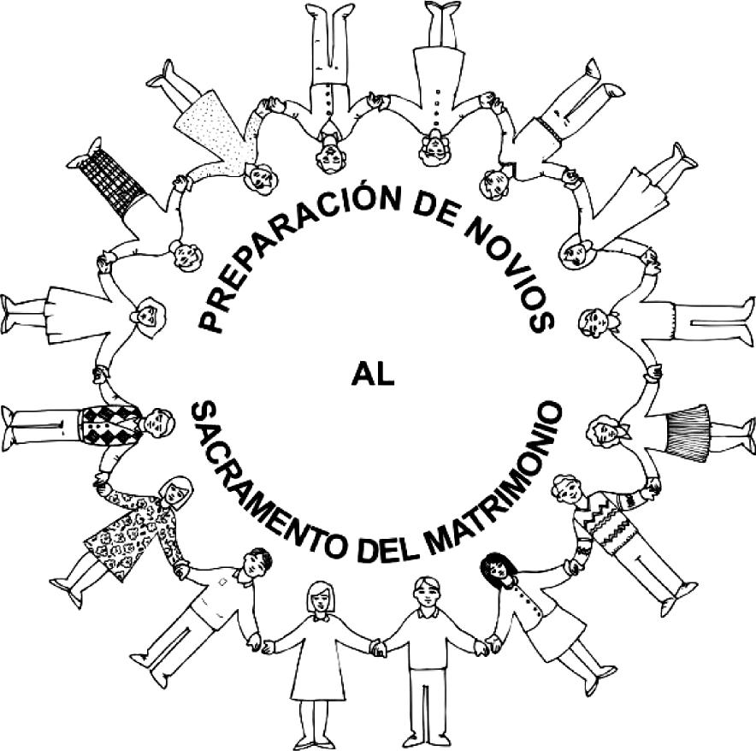
Conferencia Episcopal CHILE
COMISIÓN NACIONAL DE PASTORAL FAMILIAR

MANUAL PARA MATRIMONIOS–GUÍAS
2004
DIDÁCTICA PARA LA PREPARACIÓN
DE NOVIOS AL
SACRAMENTO DEL MATRIMONIO
Adaptación realizada por el
INSTITUTO PASTORAL DE LA FAMILIA dependiente de la Conferencia Episcopal de Chile a “Los Juegos del Sacramento del Matrimonio” elaborados y promovidos por la COMISIÓN NACIONAL DE PASTORAL FAMILIAR. Se consideró como base la Adaptación realizada por el Departamento de Pastoral Familiar del Arzobispado de La Serena, y el trabajo realizado por los Agentes de Pastoral Familiar que participaron en la III Jornada Familias por la Familia 2003, y el aporte del quinto módulo confeccionado por el Equipo de Pastoral Familiar de la Arquidiócesis de Concepción.

DIDÁCTICA PARA LA PREPARACIÓN DE NOVIOS AL SACRAMENTO DEL MATRIMONIO
2
MANUAL PARA MATRIMONIOS-GUÍA Documento de Trabajo
COMISIÓN NACIONAL DE PASTORAL FAMILIAR CONFERENCIA EPISCOPAL DE CHILE
Producción:
Diác. Enrique Saa Cesare
Diseño y Diagramación:
Sr. Ricardo Ramírez Quezada
VENDE Y DISTRIBUYE: LIBRERIA PASTORAL
CONFERENCIA EPISCOPAL DE CHILE
Echaurren 4 - 5º Piso, Santiago Casilla 517 - V, Correo 21 - Santiago Fono/Fax: 671 0760 - 698 0280 E-mail: familia@episcopado.cl Web: www.iglesia.cl

INTRODUCCIÓN
3
"Es evidente que en nuestros días es más necesaria que nunca la preparación de los jóvenes al matrimonio y a la vida familiar. Es en la admisión y preparación al matrimonio, donde hay que ir a buscar y encontrar la renovación de la familia. Esta preparación al matrimonio ha de ser vista como un proceso gradual y continuo, que comporta tres momentos principales: UNA PREPARACIÓN REMOTA, UNA PRÓXIMA, Y OTRA INMEDIATA.
LA PREPARACIÓN REMOTA: Es aquella preparación distendida y progresiva que se va dando desde la niñez hasta la juventud adulta, en la que se van transmitiendo y asumiendo valores humanos y cristianos, matrimoniales y familiares, a través de experiencias, conocimiento y testimonio, especialmente de la familia, en los que se solidificará la propia vida matrimonial y familiar posterior.
Los responsables de esta preparación son los padres (experiencia y testimonio), las instituciones educativas, (instrucción y orientación humana y psicológica), y la misma comunidad cristiana (valores humanos y cristianos del matrimonio).
LA PREPARACIÓN PRÓXIMA: Siempre exigida de una u otra forma en la Iglesia, es aquella que acoge y prepara a los novios que desean y piden el matrimonio cristiano, y supone un cierto proceso catecumenal. La Familiaris Consortio afirma que: “La preparación próxima comporta desde la edad oportuna y con una adecuada catequesis como, en un camino catecumenal, una preparación más específica para los sacramentos, como un nuevo descubrimiento” (FC 66).
LA PREPARACIÓN INMEDIATA: Es aquella que tiene lugar en los últimos meses y semanas que preceden a las nupcias, como para dar un nuevo significado, nuevo contenido y forma al llamado examen prematrimonial. Tal preparación se impone con mayor urgencia para aquellos prometidos que presentan aún carencias y dificultades en la doctrina y práctica cristiana.
Este momento supone una clara presentación de los compromisos matrimoniales y familiares, un discernimiento de las disposiciones de los sujetos, una decisión de fe por su parte, una intensificación de la oración, una preparación directa de su celebración y participación en el sacramento del matrimonio.

Celebración y participación activa
4
También la celebración es un momento especial de la pastoral matrimonial de la misma Iglesia, en donde se expresa la fe y el amor, se asume públicamente el compromiso matrimonial y familiar y se hace fiesta por la gracia de ese mismo compromiso en el amor, en el que se actualiza la misma alianza de amor de Dios con la humanidad y de Cristo con la Iglesia.
El matrimonio cristiano exige una celebración litúrgica, que exprese de manera social y comunitaria la naturaleza esencialmente eclesial y sacramental del pacto conyugal entre los bautizados.
Ahora bien, para que la celebración tenga toda la fuerza pastoral que requiere, es preciso, como dice la misma Familiaris Consortio, que se den estas condiciones:
- Que la participación sea comprometida. Que cada uno realice todo y sólo lo que le pertenece; que los esposos asuman su protagonismo, que el sacerdote prepare con esmero la celebración, superando todo ritualismo e indiferencia, que todos los presentes vivan el misterio y participen activamente de la celebración, más allá del protocolo y de la pasiva curiosidad, que pase a ser acontecimiento de la comunidad entera.
- Que los novios asuman su responsabilidad celebrativa. Es preciso reconocer la verdad y dignidad de la celebración del sacramento del matrimonio, movidos por el sacerdote que les facilita y les ofrece elementos para su preparación y participación. No en vano ellos son los protagonistas y ministros de la celebración.
A ellos les corresponde el preparar con la ayuda del sacerdote o del diácono, cual quiera sea quien presida la ceremonia, los diversos elementos de la liturgia matrimonial.
El después de la celebración
La pastoral del matrimonio se despliega consecuentemente en la pastoral familiar. Es preciso cuidar el después de la celebración o pastoral postmatrimonial, de manera que lo que se celebró y expresó pueda vivirse. Para que la familia sea cada vez más una verdadera comunidad de amor, es necesario que sus miembros sean acompañados y formados en su responsabilidad frente a los nuevos problemas que se presentan. No se puede abandonar al nuevo matrimonio, sino que con el respeto a su propia vida y decisiones, se deben pensar y proponer en cada caso, aquellos medios que les ayuden a cumplir mejor su cometido.¹
Cfr. ¹ Material recibido en Diplomado de Pastoral Familiar ITEPAL. Docente Pde. Jaime Humberto Henao F, Est. C. Rivera. “Sacramentalidad del Matrimonio”

METODOLOGÍA Y CONTENIDOS
5
UN NUEVO MÉTODO
Utilización de un método activo-participativo, orientado al logro de un mayor protagonismo de los novios que se preparan para el matrimonio.
Esta metodología de grupo, con el apoyo de la técnica del juego, es un aporte al diálogo y la reflexión en torno a contenidos que a veces resultan difíciles de tratar por su complejidad.
Este enfoque del trabajo permite además una valoración de la persona en cuanto a que sus experiencias y opiniones son consideradas y acogidas por el grupo. El punto de partida es la experiencia que se tiene con respecto de los temas. Luego se reflexiona la experiencia y se ilumina con la palabra del Magisterio de la Iglesia.
Esta didáctica es una herramienta, que pretende que los novios reflexionen acerca del compromiso que quieren asumir, posibilita la comunicación, la oportunidad de revisar y contrastar sus historias, sus relaciones, sus proyectos y logros, como asimismo son una adecuada ayuda para expresar sentimientos, opiniones y convicciones acerca de los temas tratados.
Para el uso de esta metodología, es necesario tomar en cuenta el manejo de algunos criterios de dinámica de grupo que permitan una acertada conducción, que evite el surgimiento de problemas tales como la no participación o aislamiento de alguno de los novios, excesos en el uso de la palabra, los enjuiciamientos, las descalificaciones, el análisis meramente teórico de los temas, etc.
Para que la preparación sea fecunda, es importante que se dé en grupos pequeños. La experiencia indica que el óptimo para este método es de cuatro parejas de novios, guiadas por un matrimonio–guía, que los acompañe durante todo el proceso. Se trata de lograr una experiencia de pequeña comunidad de Iglesia, donde cada uno se sienta acogido y respetado, donde pueda compartir libremente, plantear sus inquietudes, clarificar dudas, llegando a esclarecer y reafirmar su compromiso.
Es necesaria que la preparación al matrimonio sea entregada por matrimonios, ya que se trata de transmitir la experiencia vital del Sacramento.

PROPUESTAS PARA EL MATRIMONIO–GUÍA
6
- Renovarse permanentemente en el propio Sacramento. Nadie puede dar lo que no tiene.
- El Sacramento traspasa y fundamenta todas las realidades cotidianas de la vida matrimonial, de familia y en la sociedad.
- Mantenerse actualizado en la doctrina sobre el matrimonio, la familia y la vida.
- Crear un clima de acogida, de reconocimiento, de respeto para que los participantes se integren, dialoguen y puedan compartir sus dudas, temores e inquietudes.
- Interesarse por conocer y acoger la realidad de los que piden el Sacramento, estimulando y orientando su participación para iniciar un proceso de acompañamiento en su proyecto matrimonial y en su crecimiento de fe.
- Iluminar con su testimonio de vida a los participantes en la formación o fortalecimiento de su hogar, enriqueciendo las reuniones con sus experiencias personales y no limitándose a entregar principios generales de doctrina. No se trata de dictar charlas sobre el deber ser del matrimonio y la familia, o de dar consejos acerca de cómo llevar su relación conyugal, sino de entregar sus logros, errores, desconocimientos, alegrías y también frustraciones en su caminar para que ellos los vean como son en realidad, caminantes hacia el amor maduro y pleno, en un camino de santidad.
- Tomar en cuenta que la actitud del matrimonio–guía puede ser decisiva para la visión que los futuros esposos se formen de la vida y el ambiente familiar de un matrimonio de Iglesia.
- Es necesario que los matrimonios–guías pertenezcan a una comunidad parroquial que los apoye y los envíe.
- Es indispensable que se reúnan periódicamente con otros matrimonios–guías para intercambiar experiencias, evaluar el trabajo, unificar criterios y renovarse.
- Es recomendable que los matrimonios–guías participen de una pequeña comunidad de vida que los confirme en su crecimiento conyugal.

SUGERENCIAS PRÁCTICAS IMPORTANTES
7
- Con suficiente anticipación al inicio de los encuentros, es necesario familiarizarse con
el material: su contenido y su didáctica.
- De ser posible, acoger y realizar los encuentros, en los hogares de los matrimonios–
guías, de no ser así el lugar podría ser la Parroquia o la Capilla.
- Explicar con claridad el objetivo y el procedimiento de trabajo en cada encuentro. Hay
que crear ambiente de “todos estamos en esto”, y animar la participación.
- Esta didáctica es un método, es una ayuda para el matrimonio–guía, quien debe ir
adecuándolo a la realidad de cada grupo.

MANUAL PARA LOS MATRIMONIOS-GUÍAS
8
Este método considera un estudio y reflexión en torno a 5 módulos, se debe considerar que estamos revisando una vocación fundamental del ser humano, el matrimonio, por tanto cada tema debe ser madurado con la mayor dedicación posible y según sean los intereses y las necesidades de los participantes.
1° Módulo.- El sacramento del matrimonio un compromiso de amor
- Nuestro amor un regalo.
- Nuestro amor un caminar juntos cada día.
- Nuestro amor una alianza viva.
- Nuestro amor una alianza conyugal.
- Nuestro amor un compromiso de tres.
- Nuestro cuerpo, lenguaje del amor.
- Nuestro amor una alianza fiel.
2° Módulo.- El sacramento del matrimonio un compromiso creador de vida
- Nuestra sexualidad marca toda nuestra vida.
- La vida, un don de Dios.
- Juntos trasmitimos y cuidamos la vida.
- Con Dios, somos creadores de vida.
- El acto conyugal, una comunicación total de vida.
- Caminos para una vida sexual más plena.
3° Módulo.- El sacramento del matrimonio un compromiso de crecimiento
- La comunicación permanente un camino de crecimiento.
- La atmósfera familiar favorece el crecimiento.
- Necesitamos de los demás para crecer.
- El dolor nos ayuda a crecer.
- Nuestros hijos nos ayudan a crecer.
- Somos responsables del crecimiento de nuestros hijos.
- El amor está vivo si crece.
- Cristo nos pide ser santos.

4° Módulo.- El sacramento del matrimonio, un compromiso con la comunidad
9
- Nuestro amor abierto a la comunidad.
- Nuestra familia, una experiencia de comunidad.
- Nuestros derechos y deberes en la sociedad.
- Tarea de la familia cristiana.
- Nuestra familia, una pequeña iglesia.
- La Iglesia necesita de nosotros.
- Cristo en la comunidad.
- Nuestro SI ante la comunidad.
5° Módulo.- La liturgia, celebración del sacramento
- El consentimiento.
- La disposición.
- El compromiso.
- La confirmación del compromiso.
- La Gracia.
- El ritual.

10

PRIMER MÓDULO
11
EL SACRAMENTO DEL MATRIMONIO UN COMPROMISO DE AMOR
Objetivo: Descubrir y valorar el matrimonio como un compromiso de amor
Contenido: Siete temas
- Nuestro amor, un regalo.
- Nuestro amor, un caminar juntos cada día.
- Nuestro amor, una alianza viva.
- Nuestro amor, una alianza conyugal.
- Nuestro amor, un compromiso de a tres.
- Nuestro cuerpo, lenguaje del amor.
- Nuestro amor, una alianza fiel.
Material
 Siete afiches numerados en el reverso por orden temático.  Set de preguntas asociadas a la imagen.  Siete tarjetones de iluminación.

Desarrollo
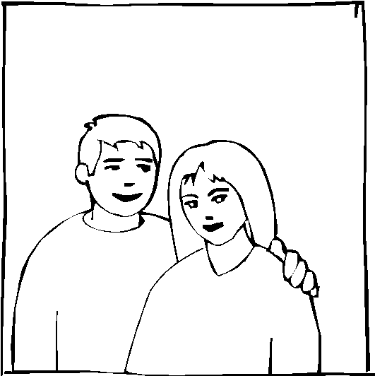
Tema 1 “Nuestro amor un regalo”
“El amor tiene su fuente en DIOS, Él nos creó por amor y para el amor”.
“Dios ha creado al hombre a su imagen y semejanza: llamándolo a la existencia por amor, lo ha llamado al mismo tiempo al amor.

Dios es amor y vive en sí mismo un misterio de comunión personal de amor. Creándola a su imagen y conservándola continuamente en el ser, Dios inscribe en la humanidad del Hombre y de la mujer la vocación y consiguientemente la capacidad y la responsabilidad del amor y de la comunión. El amor es por tanto la vocación fundamental e innata de todo ser humano.” 2
12
“El amor es un Don, ha sido dado al hombre como un cometido a cumplir con la ayuda de la gracia divina.” 3.
El amor se vive y se testimonia en la donación de sí.
MATERIAL
Afiche N°1 “Nuestro amor un regalo”
PREGUNTAS:
- ¿Cómo nos conocimos y cómo surgió el amor entre los dos?
- ¿Por qué creen que se aman?
- ¿En qué ha cambiado nuestra vida desde que nos amamos?
Tarjetón de ILUMINACIÓN
NUESTRO AMOR
NO ES UNA CASUALIDAD.
DIOS QUE ES AMOR,
ESTÁ CON NOSOTROS
Y NOS INVITA A COMPARTIR SU VIDA.
Citas Bíblicas: 1 Corintio 13,1-13; Romano 8,31-39; Mateo 22,36-40 (1° Mandato de Dios)
² Familiares Consortio. 11
³ Carta de J. Pablo II a las Familias. Texto de Apoyo para facilitar su lectura. Doc. para la Nueva Evangelización N°15. pág. 32

DESARROLLO DE LA DIDÁCTICA
13
(Los siete temas del módulo 1 se desarrollan de esta forma)
Fijar los afiches en un lugar visible, en lo posible con anticipación a la llegada de los novios si el lugar de reunión lo permite, o colocar los afiches sobre la mesa. Se dispone al centro del lugar de trabajo, el set de preguntas y el set de tarjetones de iluminación.
El matrimonio–guía luego de dar la bienvenida, explica el objetivo del 1er módulo señalando la importancia de compartir las experiencias, de conocerse, y crecer juntos en este caminar.
- Se pide a los participantes que escojan como novios un afiche que refleje la principal inquietud acerca del tema o con el que se sientan más identificados o simplemente que les llame la atención.
El orden de participación queda definido por el número del afiche, en número correlativo del 1 al 7.
- Los novios (con el afiche N° 1) se presentan, leen el afiche que escogieron, y cuentan sus motivos.
- El matrimonio–guía les pide que busquen la(s) pregunta(s) asociadas a la imagen de su afiche.
- Les pide que lean las preguntas en voz alta y reflexionan en pareja, e invitan a que los demás participantes, también lo hagan.
- Pasados unos minutos la pareja de novios contesta las preguntas, compartiendo con los demás, e invitando al intercambio. Terminada la ronda de respuestas de todos los participantes...
- Se pide a la pareja de novios que tome el tarjetón de iluminación, asociado a la misma imagen, lo lea y se comente.
- El matrimonio–guía AYUDA A RELACIONAR LAS HISTORIAS DE CADA PAREJA, CON UN REGALO, SU ENCUENTRO NO HA SIDO CASUAL, EN CADA UNO HAY UNA HISTORIA QUE LOS UNE, DONDE ESTÁ CLARAMENTE LA MANO DE DIOS, aporta porqué el amor es un regalo de Dios, e invita a buscar el fundamento en las citas bíblicas.
Cuando aparecen las tarjetas que indican “TAREA” la pareja de novios debe anotarlas para trabajarlas en su casa.
Poner en común estas reflexiones será el punto de partida de la próxima reunión.
Material para leer (entregar al final del 1° módulo) EL AMOR CONYUGAL

Tema 2 “Nuestro amor un caminar juntos cada día”
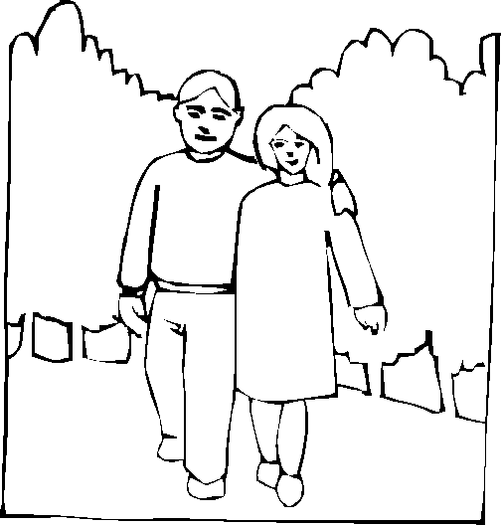
14
“Cada uno es camino de crecimiento y desarrollo para el otro.” El Amor se expresa en la donación de todo mi ser a la totalidad del otro.” La realización plena de la persona humana es en la entrega sincera de sí mismo, para la elevación de la personalidad del otro y el descubrir y admirar día a día la inmensidad de su ser.
Una de las características del amor conyugal es que es un amor total. “Es un amor total, esto es, una forma singular de amistad personal, con la cual los esposos comparten generosamente todo, sin reservas indebidas o cálculos egoístas. Quien ama de verdad a su propio consorte, no lo ama sólo por lo que de él recibe sino por sí mismo, gozoso de poderlo enriquecer con el don de sí”.⁴
MATERIAL
Afiche N° 2 “Nuestro amor un caminar juntos cada día”
PREGUNTAS:
- ¿Qué admiras en tu novio(a), qué cualidades y/o defectos te cuesta aceptar en él o ella?
- ¿Qué nos cuesta compartir como pareja y qué nos agrada compartir?
- ¿Cómo expresamos la confianza que nos tenemos?
- ¿Cuáles son nuestros grandes anhelos: el ideal, la vocación, la misión? [TAREA]
Tarjetón de ILUMINACIÓN
TE ACEPTO, TE RESPETO Y TE QUIERO CON TODO LO QUE TÚ ERES.
CONFÍO EN TI.
AYUDÉMONOS PARA LLEGAR A SER LO QUE DIOS QUIERE
DE CADA UNO DE NOSOTROS.
Citas Bíblicas: Gén. 24, 48-51. 58-67 (El matrimonio de Isaac y Rebeca), Tob 7, 9-10. 11-17 y 8, 5-10
⁴ Humanae Vitae 9

15
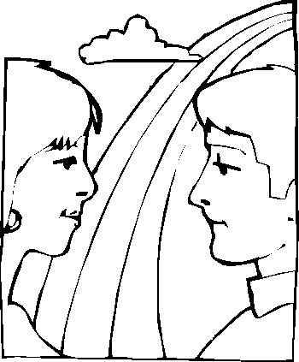
Tema 3 “Nuestro amor una alianza viva”
“La alianza de DIOS ha sido permanente y nosotros somos su reflejo.”
El pacto de Dios con los hombres encuentra su realización definitiva en Jesucristo.
Jesucristo es la Alianza de Dios con los hombres, hecha persona. Es el esposo del pueblo de Dios de la nueva alianza; a través de El resuena la invitación definitiva al banquete de bodas en el reino de Dios.
El amor entre un hombre y una mujer, es un signo actualizante del amor y la fidelidad de Dios. En el misterio creativo del hombre y la mujer se hace presente el misterio de la alianza entre Cristo y la Iglesia.
El amor conyugal, representa la Alianza permanente de Dios con su pueblo. Un pueblo que es débil pero que DIOS sostiene por su amor infinitamente fiel, hasta dar por ella, la vida de su Hijo.
El AT refería el matrimonio a una realidad sagrada: la alianza de Dios con su pueblo. La aceptación y la alianza entre hombre y mujer se convierten en imagen y semejanza de la alianza de Dios con el hombre. Por ello el matrimonio es la expresión del amor y la fidelidad de Dios.
El matrimonio es una de las formas mediante las cuales se actualizan el amor y la fidelidad de Dios que se revelaron en Jesucristo.
MATERIAL
Afiche N° 3 “Nuestro amor una alianza viva”
PREGUNTAS:
- ¿Cuáles creen ustedes son hoy las amenazas a vuestro amor?, ¿es frágil?
- ¿En qué nos apoyamos para asegurar y hacer crecer nuestro amor y renovarlo día a día?
Tarjetón de ILUMINACIÓN
NUESTRO AMOR TIENE UNA HISTORIA,
SIGUE CRECIENDO Y RENOVÁNDOSE
CON LA AYUDA DE NUESTRO ESFUERZO.
ESTE AMOR VENCE LAS DIFICULTADES
SI TIENE LA FUERZA DE DIOS.
Citas Bíblicas: Mateo 7, 21. 24-27. Jeremías 31, 31-34. Cant 2 y 8, Mc. 2,19, Mc. 2, 22 ss

16
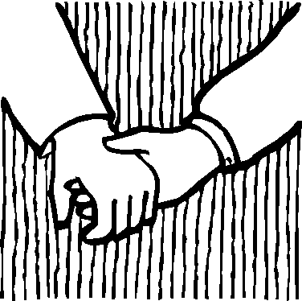
Tema 4 “Nuestro amor una alianza conyugal”
- Caminar con el otro por el mismo camino. - Cada uno es respecto del otro.

"... La realidad del amor pareciera penetrar todos los órdenes de ser de la creación.
Efectivamente todo está bajo la ley del amor. Esto se refleja en la polaridad y la atracción mutua que se manifiesta en todo lo que existe. En el ser humano la polaridad y la atracción propia del amor se expresa en su máxima fuerza entre el hombre y la mujer, dos seres que comparten una misma naturaleza y que dentro de esa naturaleza compartida, representan dos polos complementarios. Ambos descubren, el uno en el otro, los valores que añoran, y experimentan en sí mismos, los valores con que pueden enriquecer al otro. Brota la atracción y comienza a generarse lentamente, en un proceso rítmico y ordenado, un amor que abarca todas las posibilidades de su ser. El amor conyugal es algo vivo y por eso orgánico. Cuando hablamos de amor orgánico queremos decir que el amor tiene una dinámica de crecimiento que comienza incipiente y va desarrollándose paulatinamente." 5 Cada uno contribuye a la comunión con su masculinidad y femineidad.
MATERIAL
Afiche N°4 “Nuestro amor una alianza conyugal”
PREGUNTAS:
- El ser diferente como hombre y mujer ¿en qué nos ayuda y en qué dificulta nuestra relación?
- ¿Qué significa la complementación del hombre y la mujer en el matrimonio?
Tarjetón de ILUMINACIÓN
DIOS NOS CREÓ HOMBRE Y MUJER,
DISTINTOS Y COMPLEMENTARIOS,
CON IGUAL DIGNIDAD Y VALOR.
EL NOS LLAMA A COMPARTIR TODA LA VIDA,
LO QUE SOMOS Y LO QUE TENEMOS.
Citas Bíblicas: Génesis 1, 26-28; (1⁰ relato), 2, 18-24 (2⁰ relato)
⁵ Material de apoyo para trabajo con grupos de matrimonio. serie B El Matrimonio. Depto. de Past. Fam. Arq. de Stgo. Pág. 38

Tema 5 “Nuestro amor un compromiso de tres”
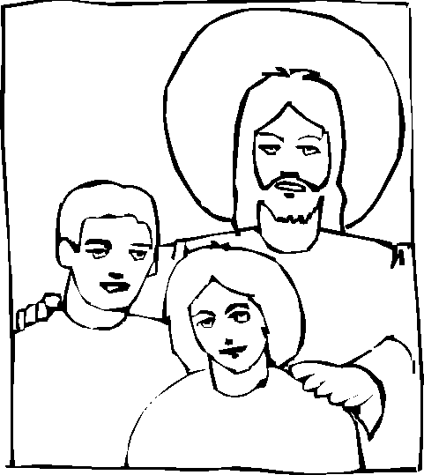
17
"Cuando Friedrich Nietzsche dijo: "¡Ay de aquellos amantes que no tienen una cumbre sobre su amor! tal vez ni siquiera pensó en lo profundo y trascendente de la verdad que estaba formulando. Todo amor proviene de una sola e inagotable fuente, del Dios-Amor, que "nos amó primero". Todo amor que no esté retornando una y otra vez a esa fuente renovadora, terminará por desgastarse. Somos testigos de tantos y tantos amores que se transformaron en tedio o incluso en odio. La causa es siempre la misma: no se renovaron en la fuente. Es por eso que te invito a asegurar nuestro amor humano frágil y caduco en las fuentes eternas del amor.⁶
“...participamos en el amor de Dios, que se nos une a nosotros y que nos une entre nosotros con la fuerza de su propio ser. 7
“Su recíproca pertenencia es representación real, mediante el signo sacramental, de la misma relación de Cristo con la Iglesia.” 8
“El espíritu que infunde el Señor renueva el corazón y hace al hombre y a la mujer capaces de amarse como Cristo nos amó...”
MATERIAL
Afiche N° 5 “Nuestro amor un compromiso de tres”
PREGUNTAS:
- ¿Quién es Jesucristo para mí?
- ¿Qué experimento cuando tomo conciencia que Jesucristo se compromete en nuestra historia de amor para siempre?
- Piensen en un aspecto que tendrían que desarrollar como pareja, para vivir de acuerdo a las enseñanzas de Cristo. [TAREA]
⁶ Material de apoyo para trabajo con grupos de matrimonio. Serie B El Matrimonio. Depto de Past Fam. Arq. de Stgo. Pág 67
⁷ La familia escuela de comunión. Mons. Jesús Márquez Farfán Pág. 23
⁸ Fam. Consortio 13

Tarjetón de ILUMINACIÓN
AL DECIRNOS "SÍ" EL UNO AL OTRO
EL DÍA DE NUESTRO MATRIMONIO
LE DECIMOS “SÍ” A JESUCRISTO Y
EL SE COMPROMETE EN NUESTRA HISTORIA DE AMOR
COMO COMPAÑERO FIEL DE CADA DÍA.
Citas Bíblicas: Efesios 5, 2 y 22-33, Juan 4, 7 - 12. Col 3, 12-17
18
Tema 6 “Nuestro cuerpo, lenguaje del amor”
"El amor conyugal comporta una totalidad en la que entran todos los elementos de la persona - reclamo del cuerpo y del instinto, fuerza del sentimiento y de la afectividad, aspiración del espíritu y de la voluntad -; mira a una unidad profundamente personal que, más allá de la unión en una sola carne, conduce a no tener más que un corazón y un alma; exige la indisolubilidad y la fidelidad de la donación recíproca definitiva; y se abre a la fecundidad. En una palabra: se trata de características normales de todo amor conyugal natural, pero con un significado nuevo que no sólo las purifica y consolida, sino las eleva hasta el punto de hacer de ellas la expresión de valores propiamente cristianos.⁹
MATERIAL  Afiche N° 6 “Nuestro cuerpo, lenguaje del amor”  PREGUNTAS:  - ¿Qué actitud tenemos frente a nuestro cuerpo y el cuerpo del otro?  - ¿Porqué el cuerpo es templo del Espíritu?  - ¿Cómo expreso el amor a mi pareja? [TAREA] | 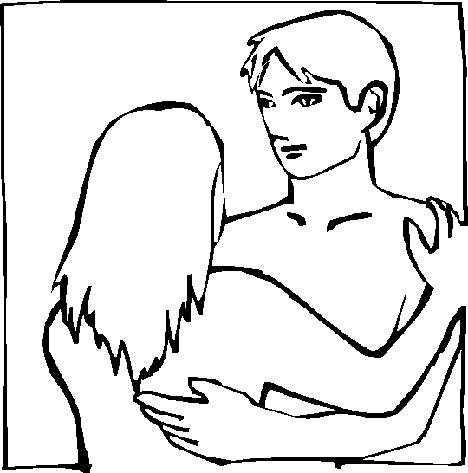

Tarjetón de ILUMINACIÓN
NUESTRO CUERPO ES UN VALIOSO REGALO DE DIOS.
NECESITAMOS DE ÉL PARA EXPRESARNOS EL AMOR.
EN LA PALABRA, EL GESTO, LA CARICIA, EN LA DONACIÓN TOTAL
CRISTO ESTÁ PRESENTE
PORQUE ESTÁ EN NUESTRO AMOR.
Citas Bíblicas: 1 Cor. 6, 13-20. 1 Cor. 7, 1-7
⁹ CIC n. 1643

Tema 7 “Nuestro amor una alianza fiel”
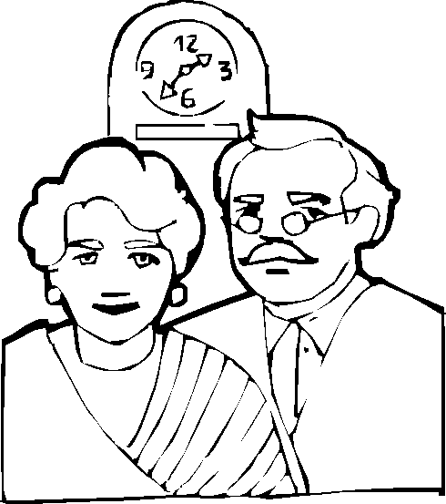
19
"Considerar al hombre y a la mujer como imagen viva de Dios en su relación conyugal, nos lleva necesariamente a considerar la misma naturaleza divina, que es relación de amor y comunión, en la donación eterna, mutua, de su vida, de su ser. De ahí que la realidad de la naturaleza humana, creada a su imagen y semejanza, sea la mejor expresión o la más perfecta imagen de Dios, en la relación conyugal de amor, de donación, de entrega definitiva, total, integral en la vida, es decir con la interioridad y exterioridad de su persona, con sus valores, su espiritualidad, sus facultades, su afectividad, su sexualidad."...¹⁰
MATERIAL
Afiche N° 7 “Nuestro amor una alianza fiel”
PREGUNTAS:
- ¿Qué significa para nosotros ser fieles?
- ¿Qué hacemos para ayudarnos a crecer en nuestra fidelidad?
Tarjetón de ILUMINACIÓN
SER FIEL IMPLICA HONRAR EL AMOR,
SER FIEL ES ENTREGARSE AL OTRO,
ACEPTANDO SU REALIDAD INCONDICIONALMENTE
COMO JESÚS LO HACE, CON UN AMOR GENEROSO
QUE SIEMPRE PERDONA Y SE RENUEVA.
Citas Bíblicas: Marcos 10., 2-12. Juan 17, 20-26 (Oración de Jesús por la unidad)
¹⁰ La familia, escuela de comunión. Mons. Jesús Márquez Farfán. Pág.40-41

20

SEGUNDO MÓDULO
21
EL SACRAMENTO DEL MATRIMONIO UN COMPROMISO CREADOR DE VIDA
Objetivo: Descubrir y valorar el matrimonio como un compromiso creador de vida Contenido: Seis temas
- Nuestra sexualidad marca toda nuestra vida.
- La Vida, un don de Dios.
- Juntos trasmitimos y cuidamos la vida.
- Con Dios, somos creadores de vida.
- El acto conyugal, una comunicación total de vida.
- Caminos para una vida sexual más plena.
Material
 Un tablero.
 Catorce tarjetas de preguntas (naipe) con manos dibujadas según tema.
 Seis tarjetas “PREGUNTA SORPRESA”.
 Seis tarjetones de iluminación con la síntesis del tema.
 Dos tarjetones de ilunnaciones de cierre del módulo.
Técnica: Tablero, naipe y tarjetas.

Desarrollo
22
Tema 1 “Nuestra sexualidad, marca toda nuestra vida”
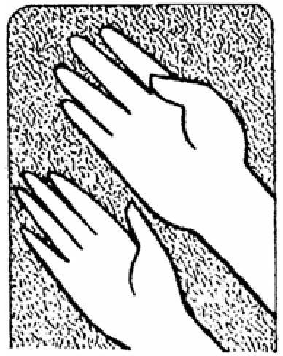
"La originalidad de los sexos, nos sitúa frente a dos realidades que se diferencian esencialmente en el plano biológico, psicológico y espiritual. Cada uno llega a madurar y desarrollar su personalidad abriéndose a los valores del otro. "Es evidente que la diferencia entre ambos sexos no se reduce solamente a la del cuerpo. Dios hizo al cuerpo como un instrumento a través del cual se expresa nuestra alma. Y si nuestros cuerpos son distintos, es porque a través de ellos Dios quiere que se expresen dos "modos" de ser también distintos. Así lo confirma la moderna psicología "ser hombre" y "ser mujer" son dos "maneras de ser" que impregnan hasta lo más profundo de nuestra forma de pensar, de sentir, de reaccionar. Esto tenemos que aceptarlo como voluntad de Dios: El quiso que hombre y mujer tuvieran igual dignidad pero distinta modalidad en su forma de ser" ¹¹
PREGUNTAS:
- ¿Qué idea tenemos de la sexualidad por la educación que nos dieron?
- ¿Qué dificultades tenemos para conversar sobre nuestra sexualidad?
- ¿Cómo enfrentamos nuestras diferencias?, ¿nos ayudan?, ¿nos dificultan?
Tarjetón de ILUMINACIÓN
“NUESTRA SEXUALIDAD, MARCA TODA NUESTRA VIDA”
EL SEXO MARCA A LAS PERSONAS
YA SEAN HOMBRE O MUJER,
NO SÓLO EN TODO SU CUERPO,
SINO TAMBIÉN EN SU MODO DE SENTIR Y QUERER.
DE REACCIONAR ANTE EL DOLOR Y LA ALEGRÍA,
EN SU MODO DE PENSAR
Y HASTA EN SU MANERA DE RELACIONARSE CON DIOS
Citas. Fam. Consortio 22-25
¹¹ Fichas de Pastoral Familiar. Cuaderno N° 1 FE Y VIDA MATRIMONIAL. Pde Hernán Alessandri M. Editoral Patris

DESARROLLO DE LA DIDÁCTICA
23
Bienvenida a los participantes, retomando tareas pendientes. Breve introducción señalando el objetivo de este encuentro e invitando a participar y a compartir experiencias.
Disponer el tablero en un lugar central donde se ubicará el grupo. Colocar las tarjetas “PREGUNTA SORPRESA” en el casillero señalado.
Colocar el set de tarjetones de iluminación (todos juntos) y los dos de iluminación de cierre en sus respectivos recuadros asignados al costado.
- Las catorce tarjetas con preguntas (naipe) con diferentes manos dibujadas según tema y numeradas en orden temático, se barajan como juego de naipe y se distribuye en partes iguales según sean las personas.
El orden de participación queda definido por el número del naipe, en orden correlativo del uno al catorce.
- El participante con la pregunta número uno, la lee en voz alta e invita al resto a reflexionar en silencio.
- Después de un momento de reflexión, comentan en pareja y luego comparten con los demás su respuesta, iniciando un intercambio con el resto del grupo.
- Cerrada la primera pregunta se ubica en el tablero en el recuadro que le corresponde al tema, dejando a la vista la imagen con la frase del tema. Continúa el participante que tiene la pregunta número dos del naipe y se procede de la misma forma.
- Cuando se completa el bloque del tema, el último que hizo la pregunta busca el tarjetón de iluminación asociado al tema e imagen lo lee, se comenta y se ubica en el tablero a los costados, en su recuadro correspondiente.
- El que está inmediatamente a la derecha del que cerró el bloque, toma una tarjeta "Pregunta Sorpresa", la contesta y la vuelve al montón por abajo.
- El módulo continúa en el orden numérico de los naipes, hasta que se termine la ronda de catorce preguntas.
- El matrimonio–guía invita a cerrar el tema con los tarjetones de conclusión. Se leen en voz alta y se comenta. Los monitores aportan e iluminan, el sentido de la complementariedad de los sexos.

Tema 2 “El acto conyugal, una comunicación total de vida”
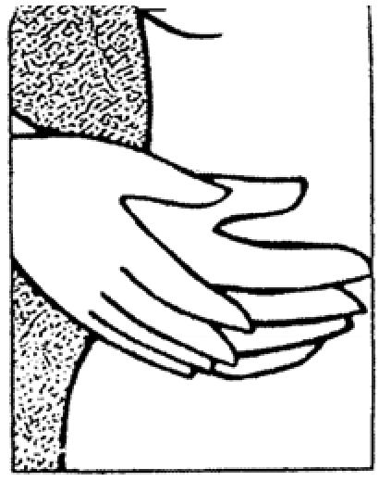
“...la sexualidad, mediante la cual el hombre y la mujer se dan uno a otro con los actos propios y exclusivos de los esposos, no es algo puramente biológico, sino que afecta al núcleo íntimo de la persona humana en cuanto tal. Ella se realiza de modo verdaderamente humano, solamente cuando es parte integral del amor con el que el hombre y la mujer se comprometen totalmente entre sí hasta la muerte.
La donación física total sería un engaño si no fuese signo y fruto de una donación en la que está presente toda la persona, incluso en su dimensión temporal; 12
PREGUNTAS:
- ¿Qué importancia tiene para nosotros el acto conyugal?
- ¿Creemos que Cristo está presente en cada una de nuestras expresiones de amor y especialmente en el acto conyugal?, ¿cómo podemos crecer en esta realidad?
Tarjetón de ILUMINACIÓN

“EL ACTO CONYUGAL, UNA COMUNICACIÓN TOTAL DE VIDA”
EL ACTO CONYUGAL NO ES UN HECHO AISLADO.
SE VA PREPARANDO EN LA ENTREGA,
LA COMUNICACIÓN, LA TERNURA Y EL AMOR DE CADA DÍA.
NOS AYUDA A SEGUIR CRECIENDO COMO PAREJA,
PARA COMPLEMENTARNOS MEJOR Y ABRIRNOS A LA VIDA.

¹² Familiares Consortio 11
24

Tema 3 “Juntos trasmitimos y cuidamos la vida”
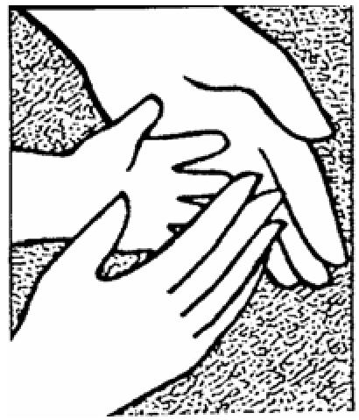
"Cooperar con Dios llamando a la vida a nuevos seres humanos, significa contribuir a la transmisión de la vida. Por lo tanto, la forma en que Dios proyecta su identidad y misión es a través del matrimonio, y en particular,
a través de la paternidad y maternidad humana. Dios quiere que
participemos en su misma vida divina y se vale de nosotros para lograrlo." 13
PREGUNTAS:
- ¿Han pensado ser papás y cuántos hijos han planificado traer?
- ¿Qué pesa más en nosotros para decidir tener o no un hijo?
- ¿Cómo podríamos expresar la fecundidad de nuestro amor si no tenemos hijos?
Tarjetón de ILUMINACIÓN

“JUNTOS TRASMITIMOS Y CUIDAMOS LA VIDA”
LOS HIJOS NO NACEN POR CASUALIDAD.
DIOS PIDE QUE LLEGUEN AL MUNDO
QUERIDOS, ESPERADOS Y ACEPTADOS.
COMO PAREJA, QUEREMOS PREPARARNOS
RESPONSABLEMENTE A SER PADRES
Cita: Exhortación Apostólica Familiaris Consortio Juan Pablo II N° 28

¹³ Material de Apoyo para el Trabajo con grupos de matrimonio. serie B. El Matrimonio. Depto. De Pastoral familiar Arq. de Stgo.
25

Tema 4 “Con Dios somos creadores de vida”
26
“En su realidad más profunda, el amor es esencialmente don y el amor conyugal, a la vez que conduce a los esposos a recíproco “conocimiento” que les hace “una sola carne”, no se agota dentro de la pareja, ya que los hace capaces de la máxima donación posible, por la cual se convierten en cooperadores de Dios en el don de la vida a una nueva persona humana. De este modo los cónyuges, a la vez que se dan entre sí, dan más allá de sí mismos la realidad del hijo, reflejo viviente de su amor, signo permanente de la unidad conyugal y síntesis viva e inseparable del padre y de la madre.
Al hacerse padres, los esposos reciben de Dios el don de una nueva responsabilidad. Su amor paterno está llamado a ser para los hijos el signo visible del mismo amor de Dios, “del que proviene toda paternidad en el cielo y en la tierra” ” 14
PREGUNTAS:
- ¿Qué experimentamos al darnos cuenta, que al dar vida somos directos colaboradores de Dios?, ¿cómo repercute esto, en nuestro amor?
- ¿Qué significa para nosotros traer hijos al mundo?
Tarjetón de ILUMINACIÓN
“CON DIOS SOMOS CREADORES DE VIDA”
DIOS NECESITA DE NUESTRO AMOR
PARA CREAR CON NOSOTROS LA VIDA.
EL NOS PIDE, COMO PAREJA,
UNA DECISIÓN LIBRE Y RESPONSABLE.
Cita Bíblica Ef. 3,15
¹⁴ Fam.Consortio 13

Tema 5 “La vida, un don de Dios”
27
"Por su naturaleza misma, la institución misma del matrimonio y el amor conyugal están ordenados a la procreación y a la educación de la prole y con ellas son coronados como su culminación" (GS 48,1): Los hijos son el don más excelente del matrimonio y contribuyen mucho al bien de sus mismos padres. El mismo Dios, que dijo: "No es bueno que el hombre esté solo (Gn. 2,18), y que hizo desde el principio al hombre, varón y mujer" (Mt. 19,4), queriendo comunicarle cierta participación especial en su propia obra creadora, bendijo al varón y a la mujer diciendo: "Creced y multiplicaos" (Gn. 1,28). De ahí que el cultivo verdadero del amor conyugal y todo el sistema de vida familiar que de él procede, sin dejar posponer los otros fines del matrimonio, tienden a que los esposos estén dispuestos con fortaleza de ánimo a cooperar con el amor del Creador y Salvador, que por medio de ellos aumenta y enriquece su propia familia cada día más (GS 50,1).¹⁵
“La fecundidad del amor conyugal se extiende a los frutos de la vida moral, espiritual y sobrenatural que los padres transmiten a sus hijos por medio de la educación. Los padres son los principales y primeros educadores de sus hijos (GE 3). En este sentido, la tarea fundamental del matrimonio y de la familia es estar al servicio de la vida (FC 28).”¹⁶ “Sin embargo, los esposos a los que Dios no ha concedido tener hijos pueden llevar una vida conyugal plena de sentido, humana y cristianamente. Su matrimonio puede irradiar una fecundidad de caridad, de acogida y de sacrificio.”¹⁷
PREGUNTAS:
- ¿Conocemos la riqueza de vida que hay en nuestro interior?, ¿cómo la aprovechamos?
- ¿Qué posición tomamos cuando se daña la vida?
Tarjetón de ILUMINACIÓN
“LA VIDA, UN DON DE DIOS”
LA VIDA ES UN REGALO QUE DIOS QUIERE QUE DISFRUTEMOS,
QUE COMPARTAMOS Y QUE HAGAMOS CRECER CON ALEGRÍA.
CADA PERSONA Y TODA LA CREACIÓN
ES UNA MUESTRA DEL AMOR QUE ÉL NOS TIENE.
¹⁵ CIC 1652
¹⁶ CIC 1653
¹⁷ CIC 1654

Tema 6 “Caminos para una vida sexual más plena”
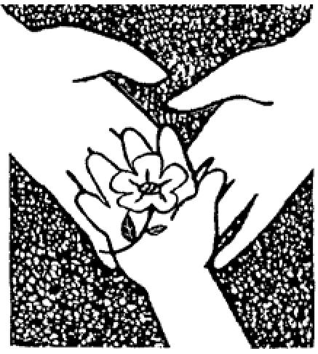
28
“Por ello el amor conyugal exige a los esposos una conciencia de su misión de “paternidad responsable” sobre la que hoy tanto se insiste con razón y que hay que comprender exactamente. Hay que considerarla bajo diversos aspectos legítimos y relacionados entre sí. En relación con los procesos biológicos, paternidad responsable significa conocimiento y respeto de sus funciones; la inteligencia descubre, en el poder de dar la vida, leyes biológicas que forman parte de la persona humana.
En relación con las tendencias del instinto y de las pasiones, la paternidad responsable comporta el dominio necesario que sobre aquellas han de ejercer la razón y la voluntad. En relación con las condiciones físicas, económicas, psicológicas y sociales, la paternidad responsable se pone en práctica ya sea con la deliberación ponderada y generosa de tener una familia numerosa, ya sea con la decisión, tomada por graves motivos y en el respeto de la ley moral, de evitar un nuevo nacimiento durante algún tiempo o por tiempo indefinido. La paternidad responsable comporta sobre todo una vinculación más profunda con el orden moral objetivo, establecido por Dios, cuyo fiel intérprete es la recta conciencia”.¹⁸
(Se sugiere leer anexo “Regulación Natural de la Fertilidad”, para completar información)
PREGUNTAS:
- ¿Qué pensamos de los métodos artificiales de regulación de la natalidad? ¿qué pensamos del aborto?
- ¿Qué caminos nos propone la Iglesia, para un ejercicio maduro de la sexualidad?
Tarjetón de ILUMINACIÓN
“CAMINOS PARA UNA VIDA SEXUAL MÁS PLENA”
NUESTRA VIDA SEXUAL TIENE UN RITMO,
CON PERÍODOS FECUNDOS Y ESTÉRILES.
PODEMOS ACEPTARLOS COMO UN REGALO DE DIOS
Y UTILIZARLOS PARA CRECER
EN EL CONOCIMIENTO DE NOSOTROS MISMOS,
EL RESPETO, EL DIÁLOGO, EL DOMINIO DE LOS IMPULSOS,
EN TERNURA Y ENTREGA.
Citas: Encíclica de S.S. Pablo VI. Humane Vitae
¹⁸ Humanae Vital 10

PREGUNTAS SORPRESA
29
Una tarjeta de "Pregunta Sorpresa" entre cada tema
El pasatiempo de mi novia(o)-(pareja) es
El nombre del mejor amigo(a) de mi novia(o)-(pareja) es
Diga un defecto suyo y una virtud de novia(o)-(pareja)
El color que más le gusta a mi novia(o)-(pareja) es
La fecha de nacimiento de mi novia(o)-(pareja) es
La comida preferida de mi novia(o)-(pareja) es

30

TERCER MÓDULO
31
EL SACRAMENTO DEL MATRIMONIO UN COMPROMISO DE CRECIMIENTO
Objetivo: Descubrir y valorar el matrimonio como un compromiso de crecimiento Contenido: Ocho temas
- La Comunicación permanente, un camino de crecimiento.
- La atmósfera familiar, favorece el crecimiento.
- Necesitamos de los demás para crecer.
- El dolor nos ayuda a crecer.
- Nuestros hijos nos ayudan a crecer.
- Somos responsables del crecimiento de nuestros hijos.
- El amor está vivo si crece.
- Cristo nos pide ser santos.
Material
 Ocho sets, cada uno con cinco tarjetas de distinto tamaño.- Correspondientes a cada tema y asociados a una imagen.
Cada set corresponde a un eje temático y se identifica por la imagen y el tema. La tarjeta más pequeña, señala el orden de participación y están numeradas del uno al ocho. Los siguientes tres tamaños están identificados con el número del set y las letras a), b) y c) respectivamente; por ejemplo, en el set número tres la tarjeta más pequeña lleva impreso el “3” en el reverso, las que siguen “3-a”, “3-b” y “3-c” y la quinta tarjeta (la más grande), sólo lleva la imagen del tema y el texto de iluminación.
Técnica: Reflexión en torno a tarjetas de distinto tamaño, que simbolizan de menor a mayor un proceso de crecimiento.

Tema 1 “La comunicación permanente, un camino de crecimiento”
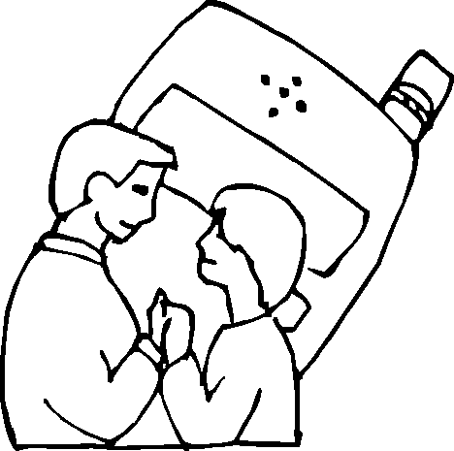
32
Comunicación no a nivel de roles y funciones, sino en la vinculación con aquello que es propio y exclusivo de cada uno como persona relacional y comunitaria.
Existen diversos cauces a través de los cuales dos personas pueden llegar a tener un encuentro íntimo y personal: el diálogo espiritual, afectivo, físico y sobrenatural, todas estas formas de encuentro deben estar en armonía para que constituyan un verdadero camino de crecimiento y un seguro del amor.
Un diálogo afectivo, es el encuentro de los esposos a través de las manifestaciones de la afectividad: las caricias, besarse, mirarse etc.; no sólo un gesto de preámbulo de encuentro del acto sexual, sino la manifestación de la ternura.
El diálogo físico como el encuentro de los cónyuges a través de todas las posibilidades que le ofrece su realidad corporal, el cuidado y respeto del cuerpo, el encuentro que se da en el acto sexual, que es expresión de la comunión de amor de los esposos.
El diálogo espiritual como el intercambio de las alegrías, penas, creaciones, impresiones, el intercambio del ser original de dos personas racionales que se comunican en la verdad, la admiración y el respeto.
El diálogo sobre-natural. Los esposos se encuentran entre sí, en el ámbito de una fe compartida, se comunican mutuamente en la intimidad de Dios.
Estas cuatro formas de comunicación conyugal, deben ser un proceso a cultivar consciente y permanentemente en favor del desarrollo del amor.¹⁹
PREGUNTAS:
- ¿Nos hemos mostrado uno al otro como realmente somos?, nuestros defectos, virtudes, lo que nos gusta, lo que nos disgusta, ¿qué temas no podemos o nos cuesta conversar?
- ¿Creemos que necesitamos condiciones especiales para poder comunicarnos profundamente?, ¿cuáles pueden ser?
- ¿Hemos hecho a Cristo presente en nuestro diálogo?, ¿cómo?
¹⁹ Crf. Material de apoyo para el trabajo con grupos de matrimonios. Serie B El Matrimonio.

Tarjetón de ILUMINACIÓN
33
“LA COMUNICACIÓN PERMANENTE, UN CAMINO DE CRECIMIENTO”
HEMOS DECIDIDO CONSTRUIR JUNTOS NUESTRA VIDA,
AYUDARNOS UNO AL OTRO A CRECER Y MADURAR.
NUESTRO RITMO DE CRECIMIENTO NO ES IGUAL.
LO QUE UNO PUEDE SUPERAR RÁPIDAMENTE PUEDE
PRESENTAR DIFICULTADES PARA EL OTRO.
PARA CRECER NECESITAMOS DIALOGAR, COMUNICARNOS LO QUE
REALMENTE SOMOS, PENSAMOS, SENTIMOS Y DESEAMOS.
DESARROLLO DE LA DIDÁCTICA
Bienvenida a los participantes, retomando tareas pendientes. Breve introducción señalando el objetivo de este encuentro e invitando a participar y a compartir experiencias.
- Disponer las tarjetas por tamaño sobre la mesa o un lugar visible. Habrá ocho grupos de tarjetas separadas por tamaño.
- El matrimonio–guía invita a los participantes a elegir una tarjeta (del grupo de las más pequeñas) según la imagen que les atraiga. Si el número de participantes lo permite puede ser por persona, de lo contrario por pareja de novios. El orden de participación queda definido por la tarjeta más pequeña, en orden correlativo del uno al ocho.
- El participante con la imagen número uno, busca en los grupos de tarjetas en el tamaño que le sigue (“1-a” según lo explicado en “Material” unos párrafos más arriba), la tarjeta que tiene la misma imagen, lee en voz alta la pregunta asociada e invita al resto a reflexionar en silencio.
- Después de un momento de reflexión, comentan en pareja y luego comparten con los demás su respuesta, iniciando un intercambio con el resto del grupo. Se continúa así, sucesivamente hasta que termina con los tres tarjetones en tamaño creciente.
- A continuación el matrimonio–guía invita a cerrar el tema con el tarjetón de iluminación (el más grande) asociado al tema e imagen, lo lee en voz alta y se comenta.
El matrimonio–guía aporta y complementa el tema, con el diálogo en sus diferentes modalidades: afectivo, físico, espiritual y sobre-natural.

Tema 2 “La atmósfera familiar, favorece el crecimiento”
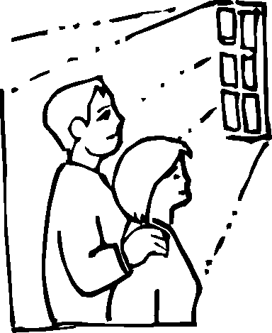
34
La vida afectiva, tiene una enorme importancia para el desarrollo integral de la persona humana. El corazón humano se forja en el calor de la familia. Cuando falta éste, la persona está herida. Las carencias de un ambiente sano, personal e íntimo en el cual el diálogo sea el vehículo de la comunicación de las personas, repercute en toda la vida futura. Un ambiente familiar cálido, invita a los demás a un encuentro en la verdad y el amor.
PREGUNTAS:
- ¿Qué aspectos positivos del ambiente familiar te marcaron en tu niñez?, ¿en qué te han ayudado?
- ¿Cómo queremos que sea nuestra familia?, ¿qué valores y costumbres familiares queremos cultivar en ella?, ¿hemos pensado tener un estilo de vida particular, con valores predominantes, con un lema, con un símbolo?
- ¿Cómo podemos hacer presente a Dios en las alegrías, los dolores y los momentos importantes de cada día?
- ¿Cómo vamos a enfrentar los conflictos, cerrando la puerta o conversando?
Tarjetón de ILUMINACIÓN
“LA ATMÓSFERA FAMILIAR, FAVORECE EL CRECIMIENTO”
LA EDUCACIÓN NO DEPENDE TANTO DE LAS PALABRAS QUE SE DICEN,
SINO MÁS BIEN DE LA ATMÓSFERA QUE SE VIVE EN EL HOGAR.
LA ALEGRÍA, LA FE, EL RESPETO, LA SOLIDARIDAD,
LA PARTICIPACIÓN, LA JUSTICIA, LA VERDAD, EL COMPARTIR DE CADA DÍA,
VAN CONSTRUYENDO LA PERSONALIDAD DE CADA UNO
Y LA MANERA PROPIA DE SER FAMILIA.

Tema 3 “Necesitamos de los demás para crecer”
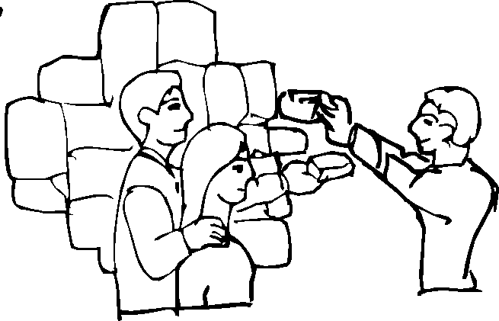
35
PREGUNTAS:
- ¿Qué podemos hacer para no aislarnos y mantener nuestro hogar abierto a dar y recibir?
- ¿Hemos pensado que como matrimonio cristiano tenemos la responsabilidad de ayudar a otros a crecer?, ¿qué podemos hacer?
- ¿Creemos que formar parte de un grupo de matrimonios cristianos nos puede ayudar a crecer como pareja?, ¿cómo?
Tarjetón de ILUMINACIÓN

“NECESITAMOS DE LOS DEMÁS PARA CRECER”
EL AMOR QUE NOS TENEMOS CRECE COMUNICÁNDOSE
Y RECIBIENDO EL APORTE DE MUCHOS.
COMO PAREJA Y COMO FAMILIA NO SOMOS UNA ISLA,
ESTAMOS LLAMADOS A VIVIR EN COMUNIÓN CON LOS DEMÁS.
EL MUNDO Y LA IGLESIA NOS NECESITAN
Y NUESTRA ENTREGA A ELLOS NOS HARÁ CRECER.
Tema 4 “El dolor nos ayuda a crecer”
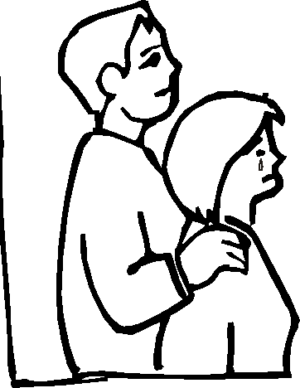
"Jesucristo es el único que ilumina este misterio. Cuando nos habla del grano de trigo, que muere para que surja la espiga (Juan 12, 24-25), nos da ya una primera pista: mostrándonos que ciertos procesos destructivos pueden estar al servicio de la vida. (Así sucede también con el árbol, que no podría florecer si su corteza no se rasgara para abrir paso a la primavera)." 20
PREGUNTAS:
- ¿Los errores y defectos de cada uno nos han ayudado y obligado a crecer? ¿cómo?
- ¿En qué nos damos cuenta que nuestro amor ha crecido?
- ¿Nos acordamos de Cristo en los momentos de crisis? ¿qué significa su presencia entre nosotros?
²⁰ Fichas de Pastoral Familiar. Cuaderno N° 1 FE Y VIDA MATRIMONIAL. Pde Hernán Alessandri M. Editoral Patris

Tarjetón de ILUMINACIÓN

36
“EL DOLOR NOS AYUDA A CRECER”
CADA CRECIMIENTO EXIGE ESFUERZO,
SUPERACIÓN DE DIFICULTADES, DOLOR Y RENUNCIA.
EL SUFRIMIENTO ES PARTE DE NUESTRA EXISTENCIA
Y DEPENDE DE NOSOTROS CONVERTIRLO EN UNA FUENTE
DE VIDA MÁS PLENA Y VERDADERA

Tema 5 “Nuestros hijos nos ayudan a crecer” | 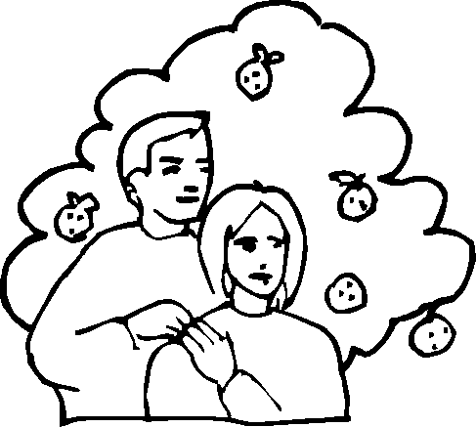
Nuestros hijos nos ayudan a perfeccionar nuestro amor filial, a reconocer la inmensidad del amor paternal-maternal en nuestro Padre-Dios.

PREGUNTAS:
- ¿Qué cambios pueden ocurrir en nuestra vida por la llegada de un hijo?
- ¿De qué forma los hijos nos pueden ayudar a crecer?
- ¿Cómo se hace presente Cristo, en nuestra paternidad y maternidad?
Tarjetón de ILUMINACIÓN

“NUESTROS HIJOS NOS AYUDAN A CRECER”
LA LLEGADA DE UN HIJO
NOS AYUDARÁ A SER MÁS GENEROSOS Y MADUROS.
SU PRESENCIA DESARROLLA EN NOSOTROS
CAPACIDADES NUEVAS: NOS AYUDA A TOMAR
RESPONSABILIDADES EN COMÚN, NOS HACE DESCUBRIR
EN ÉL RASGOS DE CADA UNO, Y NOS APORTA LA
ORIGINALIDAD DE SU FORMA DE SER.

37
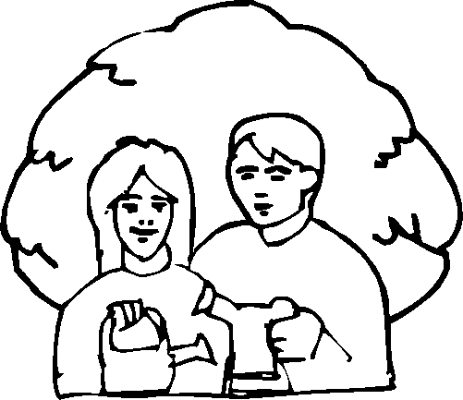
Tema 6 “Somos responsables del crecimiento de nuestros hijos”
Los hijos, encuentran en los padres una inagotable fuente de amor y un estímulo permanente, para que se desarrollen en ellos todas las potencialidades que constituye la vida en lo biológico, afectivo, espiritual y sobrenatural.

PREGUNTAS:
- ¿Sentimos que nuestros padres nos respetaban tal cual éramos, en gustos, opiniones, intereses?, ¿cómo hemos pensado hacerlo con nuestros hijos?
- ¿Cómo definimos paternidad responsable?, ¿la unidad de nuestro matrimonio influirá en nuestros hijos?, ¿cómo?
- ¿Cómo podemos entregar a nuestros hijos, una experiencia de Dios?
Tarjetón de ILUMINACIÓN

“SOMOS RESPONSABLES DEL CRECIMIENTO DE NUESTROS HIJOS”
DAR VIDA ES, PROCREAR, CUIDAR ESA VIDA,
SERVIRLA Y HACERLA CRECER EN TODAS
SUS DIMENSIONES.
SOMOS LOS PRIMEROS Y PRINCIPALES
EDUCADORES DE NUESTROS HIJOS.
EL TESTIMONIO DE NUESTRO AMOR LES
DA LA SEGURIDAD BÁSICA PARA DESARROLLARSE
COMO PERSONA Y LOS ENCAMINA HACIA EL AMOR DE DIOS.

Tema 7 “El amor está vivo si crece”
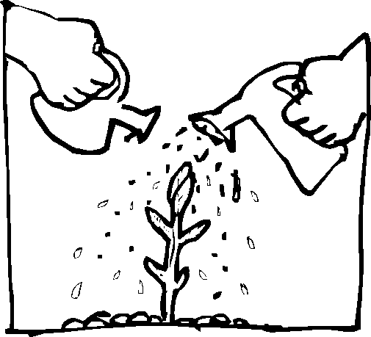
38
(Se sugiere a los monitores, dar a conocer la cartilla de los ciclos de la vida matrimonial)
PREGUNTAS:
- ¿En qué hemos cambiado como persona desde que nos conocemos?
- ¿Qué cambios nos hacen sentir contentos?, ¿en qué quisiéramos cambiar hoy?
- ¿Hemos ayudado a nuestra pareja en su crecimiento, nos alegramos de sus logros?, ¿sabemos cuáles son sus proyectos, estamos de acuerdo con ellos?
- ¿Qué estamos haciendo para ir renovando y fortaleciendo nuestra relación?
Tarjetón de ILUMINACIÓN

“EL AMOR ESTÁ VIVO SI CRECE”
NUESTRA VIDA Y NUESTRO AMOR
VAN DESARROLLÁNDOSE Y CAMBIANDO
DE ACUERDO A LAS DISTINTAS ETAPAS POR
LAS QUE VAMOS PASANDO. SI NOS DETENEMOS
O NOS ACOSTUMBRAMOS, CORREMOS EL RIESGO
DE MARCHITAR Y EMPEQUEÑECER NUESTRA RELACIÓN.
DIOS NOS INVITA A VIVIR UN AMOR QUE NO MUERE.

39
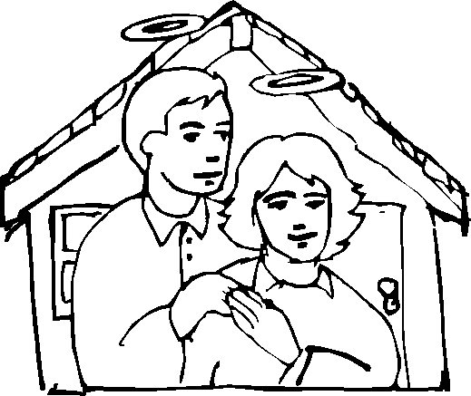
Tema 8 “Cristo nos pide ser santos”
Santidad matrimonial, una hermosa invitación y anhelo, si por esto entendemos la plenitud de la vida o plenitud del amor, el núcleo de la santidad no es la renuncia sino el amor, la plenitud del amor a Dios y al prójimo y esta plenitud de amor trae consigo la felicidad.

PREGUNTAS:
- ¿Qué regalos nos hace el Señor cada día para ir creciendo como pareja?
- ¿Queremos que nuestra familia, sea una familia cristiana?, ¿qué valores y costumbres queremos cultivar en ella?
24. ¿Qué visión y qué experiencia de Cristo recibimos de nuestros padres? ¿qué queremos entregar a nuestros hijos?
Tarjetón de ILUMINACIÓN

“CRISTO NOS PIDE SER SANTOS”
CRISTO SE HACE PRESENTE ENTRE NOSOTROS,
EN EL SÍ DE CADA DÍA.
SU AMOR NOS LLEGA A TRAVÉS DEL OTRO.
ÉL NOS INVITA A CRECER EN ESTE CAMINO
DE SANTIFICACIÓN QUE PASA POR LAS REALIDADES
PROPIAS DE LA VIDA CONYUGAL Y FAMILIAR.
SANTIDAD MATRIMONIAL EN LO COTIDIANO
EN LOS PEQUEÑOS PERO INFINITOS GESTOS.

40

CUARTO MÓDULO
41
EL SACRAMENTO DEL MATRIMONIO UN COMPROMISO CON LA COMUNIDAD
Objetivo: Descubrir y valorar el matrimonio como un compromiso ante la comunidad Contenido: Ocho temas
- Nuestro amor, abierto hacia la comunidad.
- Nuestra familia, una experiencia de comunidad.
- Nuestros derechos en la sociedad.
- Tarea de la familia cristiana.
- Nuestra familia, una pequeña iglesia.
- La Iglesia necesita de nosotros.
- Cristo en la comunidad.
- Nuestro “SÍ” ante la comunidad.
Material
 Veinticuatro piezas de rompecabezas.  Un octógono.
 Ocho tarjetas rectangulares con la síntesis del tema.
Técnica: Tarjetas que conforman un octógono.

“El amor tiene su fuente en DIOS, Él nos creó por amor y para el amor”
Desarrollo | 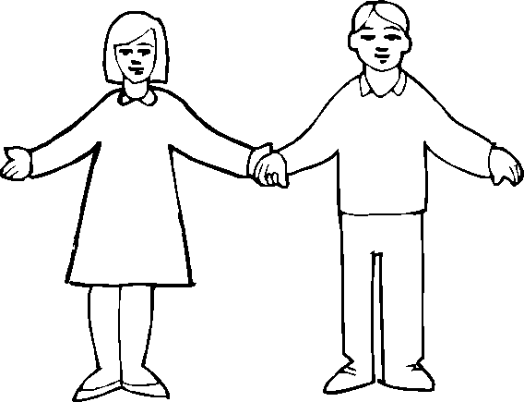
Tema 1 “Nuestro amor abierto a la comunidad”

42
MATERIAL
Las tarjetas del rompecabezas (1a-1b-1c) y la tarjeta de iluminación o síntesis.
PREGUNTAS:
- ¿De qué manera nos han marcado las experiencias comunitarias que hemos tenido en la familia, el colegio, el trabajo o en otros grupos?
- ¿Creemos que nuestro amor es un “asunto privado”?, ¿qué nos ayudaría a cambiar esta idea?
- Si queremos vivir cristianamente nuestro amor, tenemos que comprometernos con los demás, ¿cómo expresamos este compromiso?
Tarjetón de ILUMINACIÓN

“NUESTRO AMOR ABIERTO A LA COMUNIDAD”
VIVIMOS EN UNA COMUNIDAD
QUE ES FRUTO DE LA SOLIDARIDAD
Y DEL ESFUERZO DE TODOS.
NUESTRO AMOR NOS ABRE A LOS DEMÁS
Y NOS ANIMA A PARTICIPAR ACTIVA Y
RESPONSABLEMENTE
EN EL DESAROLLO DE ESTA COMUNIDAD.

DESARROLLO DE LA DIDÁCTICA
43
Bienvenida a los participantes, retomando tareas pendientes. Breve introducción señalando el objetivo de este encuentro e invitando a participar y a compartir experiencias.
- Se coloca el octágono al centro del lugar de trabajo del grupo y las tarjetas rectangulares con la síntesis del tema en el espacio demarcado para ellas.
- Se reparten las piezas del rompecabezas entre los participantes, puede ser más de una por persona.
- La participación comienza por orden secuencial, (1a, 1b, 1c, 2a, 2b, 2c,...8a, 8b y 8c, lo que da un total de 24 piezas) lee en voz alta la pregunta escrita en un costado e invita a reflexionar.
- Después de un momento de reflexión, inician con su respuesta el intercambio con el grupo. Luego ponen la pieza en el octágono, fijándose que el número corresponda al mismo número que está escrito en él.
La figura que tiene la letra a) va ubicada a la izquierda. La figura que tiene la letra b) se ubica a la derecha .
La figura que tiene la letra c) se ubica en la base de las otras dos.
- Contestadas las tres preguntas 1 (a-b-c) se busca la síntesis del tema correspondiente a la frase del octágono, se lee en voz alta y se comenta. Se ubica de manera que las parejas puedan ver claramente el título de ellas.
- Si por algún motivo no es posible terminar el módulo, en una segunda sesión es conveniente armar el rompecabezas completo, para que se capte el mensaje que encierra y se comente.

Tema 2 “Nuestra familia, una experiencia de comunidad”
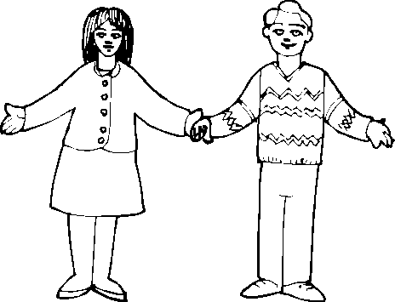
La familia no sólo fue constituida por Dios -históricamente- "como origen y fundamento de la sociedad humana", sino que permanece siendo su "célula primera y fundamental" y "la primera escuela de esas virtudes sociales, que son el alma de la vida y el desarrollo de la sociedad misma" 21
MATERIAL
Las tarjetas del rompecabezas (2a-2b-2c) y la tarjeta de iluminación o síntesis.
PREGUNTAS:
- ¿De qué manera se vive en nuestra familia la dignidad, la justicia, la participación y el servicio?
- ¿Qué importancia le damos a las virtudes sociales?, ¿cómo las cultivamos en nosotros mismos?
- Como novios o futuro matrimonio ¿en qué queremos comprometernos con la comunidad?
Tarjetón de ILUMINACIÓN

“NUESTRA FAMILIA, UNA EXPERIENCIA DE COMUNIDAD”
LA MANERA DE VIVIR EN NUESTRA FAMILIA
LA DIGNIDAD DE CADA PERSONA,
LA JUSTICIA, LA PARTICIPACIÓN,
LA LIBERTAD, EL SERVICIO,
ES EL APORTE MÁS IMPORTANTE
QUE PODEMOS OFRECER A LA COMUNIDAD.

²¹ Fam. consortio N° 42. Juan Pablo II
44

Tema 3 “Nuestros derechos en la sociedad”
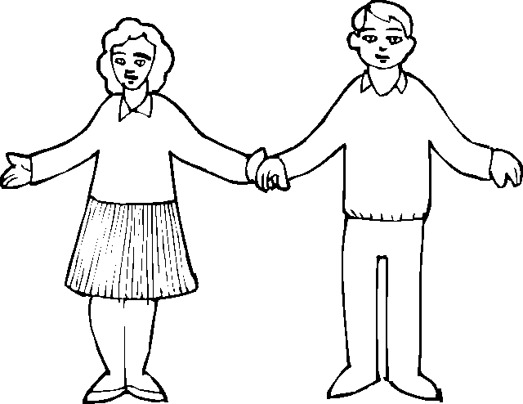
"La conexión íntima entre la familia y la sociedad, de la misma manera que exige la apertura y la participación de la familia en la sociedad y en su desarrollo, impone también que la sociedad no deje de cumplir su deber fundamental de respetar y promover la familia misma. Ciertamente la familia y la sociedad tienen una función complementaria en la defensa y en la promoción del bien de todos los hombres y de cada hombre Pero la sociedad y más específicamente el Estado, deben reconocer que la familia es una "sociedad que goza de un derecho propio y primordial y por tanto, en sus relaciones con la familia, están gravemente obligados a atenerse al principio de subsidiaridad. 22
MATERIAL
Las tarjetas del rompecabezas (3a-3b-3c) y la tarjeta de iluminación o síntesis.
PREGUNTAS:
- ¿Qué valor tiene para nosotros el matrimonio civil?, ¿qué derechos nos da?
- ¿Por qué nuestro matrimonio es importante para la sociedad?
- ¿Cómo podríamos ayudar para que los derechos de la familia se hagan realidad?
Tarjetón de ILUMINACIÓN

“NUESTROS DERECHOS EN LA SOCIEDAD”
AL LEGALIZAR NUESTRO COMPROMISO MATRIMONIAL
SE NOS DA EL DERECHO, COMO PAREJA,
A SER RESPETADOS, A SER DEFENDIDOS,
A RECIBIR LOS BENEFICIOS NECESARIOS
PARA EL DESARROLLO DE NUESTRA FAMILIA
Y A PARTICIPAR ACTIVAMENTE
EN LA CONSTRUCCIÓN DE LA SOCIEDAD.

²² Familiaris Consortio N° 45, Juan Pablo II
45

Tema 4 “Tarea de la familia cristiana”
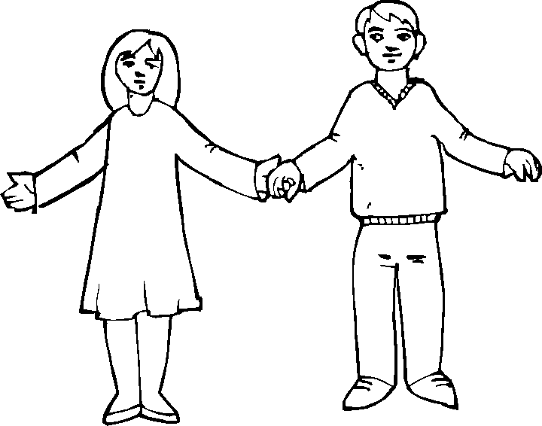
46
"En el designio de Dios creador y redentor la familia descubre no sólo su "identidad" y lo que "es", sino también su "misión", lo que puede y debe "hacer". El cometido, que ella por vocación de Dios está llamada a desempeñar en la historia, brota de su mismo ser y representa su desarrollo dinámico y existencial. Toda familia descubre y encuentra en sí misma la llamada imborrable, que define a la vez su dignidad y su responsabilidad: familia ¡"sé" lo que "eres”!
Remontarse al "principio" del gesto creador de Dios es una necesidad para la familia, si quiere conocerse y realizarse según la verdad interior no sólo de su ser, sino también de su actuación histórica. Y dado que, según el designio divino, está constituida como "íntima comunidad de vida y de amor", la familia tiene la misión de ser cada vez más lo que es, es decir, comunidad de vida y amor, en una tensión que, al igual que para toda realidad creada y redimida, hallará su cumplimiento en el reino de Dios. En una perspectiva que además llega a las raíces mismas de la realidad, hay que decir que la esencia y el cometido de la familia son definidos en última instancia por el amor. Por esto la familia recibe la misión de custodiar, revelar y comunicar el amor, como reflejo vivo y participación real del amor de Dios por la humanidad y del amor de Cristo Señor por la Iglesia su esposa.
Todo cometido particular de la familia es la expresión y la actuación concreta de tal misión fundamental. Es necesario por tanto penetrar más a fondo en la singular riqueza de la misión de la familia y sondear sus múltiples y unitarios contenidos.
En este sentido partiendo del amor y en constante referencia a él, el reciente sínodo ha puesto de relieve cuatro cometidos generales de la familia:
- Formación de una comunidad de personas.
- Servicio a la vida.
- Participación en el desarrollo de la sociedad.
- Participación en la vida y misión de la Iglesia." 23
²³ Familiaris Consortio N° 17. Juan Pablo II

MATERIAL
47
Las tarjetas del rompecabezas (4a-4b-4c) y la tarjeta de iluminación o síntesis.
PREGUNTAS:
- ¿Qué significa construir el Reino de Dios?, ¿cómo lo estamos haciendo en la vida diaria?
- ¿El Sacramento del Matrimonio nos ayuda a cumplir nuestras responsabilidades sociales?, ¿cómo?
- ¿Cómo debiera ser nuestra participación en la comunidad, por el hecho de ser familia cristiana?
Tarjetón de ILUMINACIÓN

“TAREA DE LA FAMILIA CRISTIANA”
CRISTO NOS COMUNICA CADA DÍA SU AMOR
Y NOS REGALA LA FUERZA DE SU ESPÍRITU
PARA QUE CONSTRUYAMOS
UNA SOCIEDAD MÁS JUSTA Y MÁS HUMANA.

Tema 5 “Nuestra familia, una pequeña iglesia”
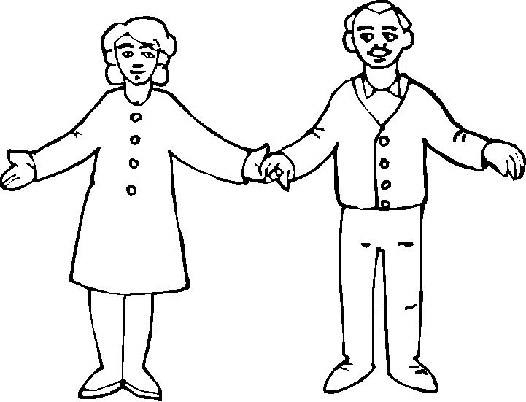
48
MATERIAL
Las tarjetas del rompecabezas (5a-5b-5c) y la tarjeta de iluminación o síntesis.
PREGUNTAS:
- ¿Cómo podemos tener a Cristo cada vez más al centro de nuestras vidas y de nuestra familia?
- ¿Cómo debe ser nuestra vida de familia para que los demás reconozcan a Cristo en ella?
- ¿Podemos tener las puertas de nuestro hogar siempre abiertas a quien necesite de nosotros?
Tarjetón de ILUMINACIÓN

“NUESTRA FAMILIA, UNA PEQUEÑA IGLESIA”
SOMOS PARTE VIVA DE LA IGLESIA.
Y ESTAMOS REALIZANDO SU MISIÓN
CUANDO HACEMOS POSIBLE QUE LOS DEMÁS
ENCUENTREN A CRISTO
EN NUESTRO AMOR
Y EN NUESTRA VIDA DE FAMILIA.

49
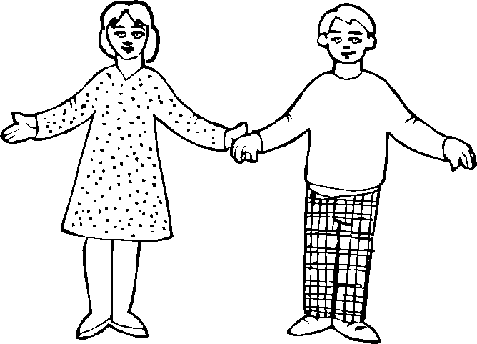
Tema 6 “La Iglesia necesita de nosotros”
MATERIAL
Las tarjetas del rompecabezas (6a-6b-6c) y la tarjeta de iluminación o síntesis.

PREGUNTAS:
- ¿De qué manera estamos participando en la Iglesia?
- ¿Cuáles son los valores propios de la vida familiar que podemos aportar a la Iglesia?
- ¿Cómo podemos ayudar a crear un ambiente más familiar en nuestra Parroquia o comunidad?
Tarjetón de ILUMINACIÓN

“LA IGLESIA NECESITA DE NOSOTROS”
NO PODEMOS QUEDARNOS ENCERRADOS
EN NUESTRO HOGAR.
NUESTRA VIDA DE FAMILIA
ES PARTE DE LA GRAN COMUNIDAD DE LA IGLESIA.
ELLA NECESITA NUESTRA PARTICIPACIÓN Y ENTREGA
PARA SER UNA VERDADERA FAMILIA DE DIOS.

50
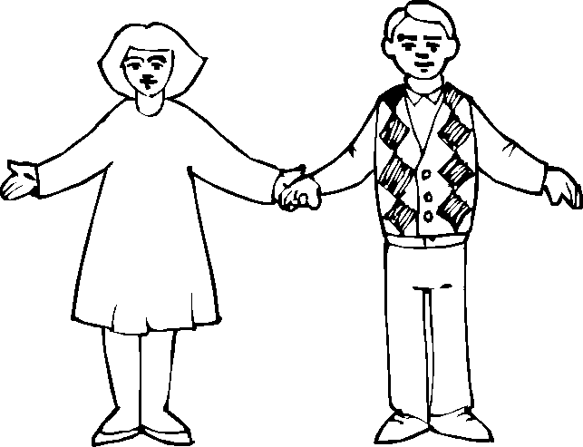
Tema 7 “Cristo en la comunidad”
MATERIAL
Las tarjetas del rompecabezas (7a-7b-7c) y la tarjeta de iluminación o síntesis.

PREGUNTAS:
- ¿Recuerdas algún pasaje del Evangelio que nos muestre que Jesús vivió en comunidad?, ¿cuál?
- ¿De qué manera estas reuniones comunitarias nos han ayudado a descubrir a Cristo?
- ¿Por qué nos quedamos muchas veces con un Cristo puramente personal?
Tarjetón de ILUMINACIÓN
“CRISTO EN LA COMUNIDAD”

JESÚS VIVIÓ COMO UNO DE NOSOTROS.
TUVO UNA EXPERIENCIA DE COMUNIDAD
EN SU FAMILIA CON SUS PARIENTES.
EN SU PUEBLO, CON SUS APÓSTOLES.
EL ENCUENTRO CON JESÚS NOS LLEVA SIEMPRE
AL ENCUENTRO CON LOS HERMANOS,
Y ES EN LA COMUNIDAD
DONDE JESÚS SE NOS MUESTRA MÁS REAL Y CERCANO.

51
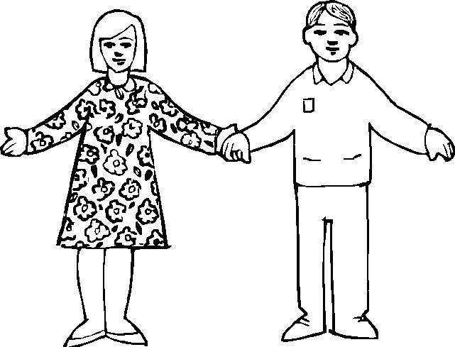
Tema 8 “Nuestro “Sí” ante la comunidad”
MATERIAL
Las tarjetas del rompecabezas (8a-8b-8c) y la tarjeta de iluminación o síntesis.

PREGUNTAS:
- ¿A quién quisiéramos tener junto a nosotros el día de nuestro matrimonio como comunidad viva que nos acoja y apoye?, ¿por qué?
- ¿Qué significado tiene que seamos ministros del Sacramento?
- ¿Qué podemos hacer para preparar personalmente la ceremonia de nuestro matrimonio?
Tarjetón de ILUMINACIÓN

“NUESTRO “SÍ” ANTE LA COMUNIDAD”
LA IGLESIA NO ES SOLAMENTE
EL LUGAR DONDE NOS VAMOS A CASAR,
SINO UNA COMUNIDAD VIVA DE CRISTIANOS
QUE SE HACE TESTIGO DE NUESTRO “SÍ”.
NOS ACOGE COMO UNA NUEVA FAMILIA
Y SE COMPROMETE
A ACOMPAÑARNOS EN NUESTRO CAMINAR.

52

EL SACRAMENTO DEL MATRIMONIO - CELEBRACIÓN DEL MATRIMONIO
 | QUINTO MODULO | 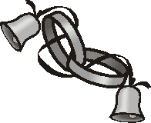

53
El AT refería el matrimonio a una realidad sagrada: la alianza de Dios con su pueblo. La aceptación y la alianza entre hombre y mujer se convierten en imagen y semejanza de la alianza de Dios con el hombre. Por ello el matrimonio es la expresión del amor y la fidelidad de Dios.
Ese pacto de Dios con los hombres encuentra su realización definitiva en Jesucristo. Él es la alianza de Dios con los hombres, hecha persona. Es el esposo del pueblo de Dios de la nueva alianza Mc 2,19; a través de él resuena la invitación definitiva al banquete de bodas en el Reino de Dios Mc 22,2 ss. El matrimonio está implicado de manera fundamental en la obra salvadora de Jesucristo.
De todos modos, en el NT tienen importancia especial dos textos de San Pablo: 1Co 7 y Ef. 5,22 que inserta el matrimonio en la economía salvífica. Esto es un gran misterio-mysterion y yo lo aplico a Cristo y a la Iglesia. Como la traducción latina de la Biblia interpretaba el concepto griego de mysterion como sacramentum, ha sido normal en la tradición posterior emplear este pasaje dándole una interpretación sacramental.²⁴
Los elementos principales de la celebración son:
- Liturgia de la palabra, lectura que los novios pueden escoger (si es con misa de precepto, tendrán que ser las lecturas del día).
- Recepción del consentimiento por parte del ministro de la Iglesia.
- Entrega de los anillos.
- Comunión.
- Además los novios pueden hacer una oración especial, en que expresen su originalidad.
El inicio de la liturgia del sacramento dice los objetivos del sacramento.
²⁴ Material recibido en Diplomado de Pastoral Familiar ITEPAL. Docente Pde. Jaime Humberto Henao F, Est. C.Rivera.

Han venido aquí hermanos, para que el Señor,
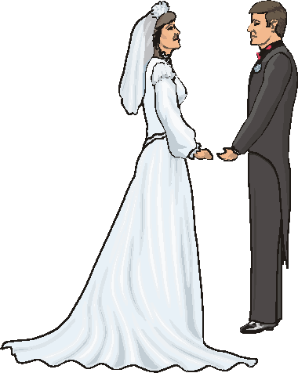
54
ante el ministro de la Iglesia
y ante la comunidad cristiana,
ratifique y consagre el amor de ustedes.
Cristo bendice copiosamente este amor,
Él los santificó a ustedes en el bautismo,
y ahora los enriquece y fortalece
con un sacramento nuevo.
Para que se guarden siempre mutua fidelidad,
y puedan cumplir las demás obligaciones del matrimonio...
Ante el ministro de la Iglesia y la comunidad cristiana
La celebración del matrimonio es un acto comunitario, los participantes son testigos del compromiso matrimonial, los ministros del matrimonio son los novios. El sacerdote (o diácono) que asiste a la celebración del matrimonio recibe el consentimiento de los esposos en nombre de la Iglesia, y le da la bendición de la Iglesia. (En las liturgias orientales, el ministro es el sacerdote o el obispo).
Ratificar significa confirmar lo obrado por los novios y consagrar significa reservar para Dios. Desde el momento del matrimonio, el amor de los esposos lleva el sello de garantía y autenticidad del Señor.
Así mismo, este amor consagrado ya no sólo es de los esposos sino que pertenece a Dios. Así como un cáliz consagrado se separa de los profanos y queda sólo para ser usado para la gloria de Dios, Dios se involucra en este amor “enriqueciéndolo y fortaleciéndolo” con su gracia sacramental.
Un sacramento nuevo
Un sacramento es un encuentro con Dios y con la Iglesia.
La celebración continúa:
Por tanto, ante esta asamblea, les pido que manifiesten su intención.
¿Han venido a contraer matrimonio libre y voluntariamente?
Al elegir el estado matrimonial
¿están dispuestos a amarse y honrarse mutuamente durante toda la vida?,
¿están dispuestos a recibir de Dios responsable y amorosamente los hijos, y educarlos según
la ley de Cristo y su Iglesia?

El “consentimiento” de los novios es el presupuesto de la llegada de la gracia sacramental. Este es el sentido de estas preguntas, certificar que existe una disposición adecuada para que la ceremonia que se celebra sea realmente un sacramento, con todas las gracias.
La profundidad y veracidad del SÍ pronunciado por la pareja son la medida de su apertura a recibir la gracia.
Análisis

“LIBRE Y VOLUNTARIAMENTE”
55
SÍ... (pero el otro insistió tanto..., yo por mí lo habría postergado.)
Se trata de la libertad para amar y para donarse que tiene cada uno de los novios, viene libre
para amar al otro y aceptarlo como cónyuge para siempre.
Si los novios insisten en priorizar las relaciones con sus padres pierden parte de su libertad.
“AMARSE Y HONRARSE”
SÍ... (pero siempre que me sea fiel y no me abandone, y yo siga sintiendo el amor de ahora) En la ceremonia del matrimonio no se pregunta vienen enamorados, se pregunta, si de aquí para adelante están dispuestos a amarse.
“RECIBIR DE DIOS LOS HIJOS”
SÍ... (pero no todavía, después que tengamos un tiempo para nosotros, nos “afiatemos”, terminemos los estudios, la beca o nos compremos una casa).
El sacramento del matrimonio es la constitución de la familia y su estructura, la que abraza padres e hijos. Hay que recibir todos los hijos con amor y con responsabilidad.
Las preguntas del ritual, son sobre la disposición de los novios, a su proyecto y al sentido y fundamento del matrimonio. Responder SÍ, con un pero en el corazón, es una actitud velada, engañosa con Dios, consigo mismo, con la pareja, con los participantes a la ceremonia del matrimonio y con la comunidad en general.
“Desde el momento que prestan los fieles sinceramente el consentimiento, abren para si mismos el tesoro de la gracia sacramental, de donde han de sacar energías para cumplir los oficios y obligaciones, fiel, santa y perseverantemente hasta la muerte.

En aquellos que no ponen obstáculo, no sólo aumenta la gracia santificante, sino que añade peculiares dones, disposiciones y gérmenes de gracia, concediéndoles el derecho al socorro de las gracias cada vez que lo necesiten.”
56
“Si se llegase a expresar en el consentimiento, causa del matrimonio, algo que les fuere contrario, no habría verdadero matrimonio”.
Por obra, pues del matrimonio, se juntan y se funden las almas aún antes y más estrechamente que los cuerpos, y esto no con afecto pasajero de los sentidos o del espíritu, sino con una determinación firme y deliberada de las voluntades, y de esta unión de las almas surge, porque así Dios lo ha establecido, el sagrado e inviolable vínculo matrimonial”.
Otro gran SÍ de la historia, aparte de los que se dan los novios, es el SÍ de la Virgen, cuando el ángel le anuncia la encarnación. La Virgen podría haber dicho SÍ, pero no todavía. La Santísima Virgen no puso ningún obstáculo: “He aquí la esclava del Señor”
Continuando con la ceremonia el sacerdote dice:
Así pues ya que quieren contraer Santo matrimonio, dense la mano y manifiesten su consentimiento ante Dios y la Iglesia.
Para esto hay distintas fórmulas, pero todas tienen como principio: ser para siempre; y como finalidad: fiel en lo favorable y en lo adverso.
Los novios dicen:
Yo te recibo a ti como esposo/a y prometo serte fiel
en lo favorable y en lo adverso y así amarte y respetarte
todos los días de mi vida.

Análisis

Prometo SERTE FIEL
57
La fidelidad es ajustar nuestras obras a nuestras palabras y valores.
Es cumplir nuestras promesas, conservar nuestros vínculos.
La fidelidad es la prueba del amor auténtico “Permaneced en mi amor”.
Dios es Fiel. Conservó la fidelidad a Israel “Ustedes serán mi pueblo y yo seré vuestro Dios” a pesar de todas sus infidelidades.
El no buscó otro pueblo cuando Israel se fue con otros dioses. Conserva su fidelidad a la Iglesia “estaré con vosotros hasta la consumación de los siglos” aunque ella lo desilusione.
Fiel en LO FAVORABLE.
Pareciera que es fácil ser fiel en lo favorable. Pero no es así. Adán y Eva tenían todo favorable en el paraíso, pero cedieron a la tentación del demonio. En los tiempos favorables, las personas pueden acomodarse y aburrirse, la vida no les presenta desafíos de crecimiento. La fidelidad es una actitud con la propia palabra empeñada, el respeto de sí mismo, la autoeducación, el autocontrol.
Fiel en LO ADVERSO.
Un compromiso a estar presente en las situaciones adversas, pueden ser problemas económicos, enfermedad mental o física, desarmonías, grandes errores del otro, el desamor. Nada que ocurra en el futuro justifica, ni anula la promesa que cada uno hizo ante Dios de ser fiel, de amar y respetar al otro. Se pone en prueba la misericordia que Jesús nos enseña.
AMARTE
El amor es la ley fundamental de la relación de pareja, no existe como funcionalidad, la competencia, los derechos, la justicia distributiva, la venganza, la igualdad,
El amor es el criterio de solución a todos los problemas, así sean de infidelidad, de crecimiento en el amor. Cada vez que la pareja se encuentre frente a un problema que no sepa que hacer, su pregunta es: ¿Qué me dice el amor?
El amor es capaz de expresar lo que siente, como Jesús que cuando su corazón se entristece, llora amargamente, ya sea frente a la tumba de Lázaro o en el huerto de Getsemaní.

El amor nos perfecciona en beneficio de los que amamos.
58
“Aquel que se posee totalmente a si mismo está totalmente disponible para los demás”.
El amor acoge, está dispuesto a recibir al otro con interés bondadoso. “Yo me intereso por ti, me interesa lo que te pasa, lo que sientes, lo que haces, tus proyectos”.
El amor comprende, brinda tranquilidad, hace innecesario justificarse o pedir explicación de los actos del otro.
El amor enaltece, eleva, recuerda lo bueno. El amor perdona, es misericordioso. El amor crea comunión.
El amor fecunda, sale de la pareja hacia otros, los hijos y el resto de la sociedad. Amarte;
“No es sólo una simple fusión del instinto y del sentimiento (sentir amor), sino que es principalmente un acto de voluntad libre, destinado a mantenerse y crecer mediante las alegrías, los dolores de la vida cotidiana, de forma que los esposos se conviertan en un solo corazón y en una sola alma y juntos alcancen la perfección humana”.
Amar no es sentimiento de complacencia, es buscar el bien del otro, su crecimiento, su desarrollo.
RESPETARSE
“Re” nos habla de una realidad tal cual es. “Spectare” nos habla de contemplar.
El respeto es la disposición a admirar, valorizar, reverenciar al otro. Aceptar, valorizar en
cuanto se es. En lo que Dios pensó al crearla.
Al respetarse, la pareja se permite crecer como hijos de Dios.
TODOS LOS DIAS DE MI VIDA
La relación de pareja es un trabajo de todos los días. El matrimonio es una alianza permanente. El matrimonio se confirma diariamente y es la manera de que se reconfirme para toda la vida.

Luego el sacerdote dice:
El Señor confirme este consentimiento que han manifestado ante la Iglesia y derrame su bendición sobre ustedes.
Lo que Dios ha unido que no lo separe el hombre.
CONFIRMAR
Es corroborar una verdad, dar mayor firmeza y seguridad a lo obrado por los novios. Dios confirma con el Espíritu Santo el consentimiento intercambiado.
(Cuando se expresa un SI, con falta a la verdad ¿Qué y cómo lo puede confirmar Dios?)
BENDECIR
Es la acción de Dios, que despliega en el hombre su generosidad de amor. Hace al hombre más a su imagen y semejanza, produciéndose una mayor unión con él, una unión que hace al hombre más fecundo. Es la acción del Espíritu Santo con todos sus dones. Ej. “Israel es bendito entre todas las naciones" - "María es bendita entre todas las mujeres".
DIOS HA UNIDO.
Dios ha unido al hombre y la mujer en el principio, “a su imagen los creó, macho y hembra los creó”. Un hombre y una mujer unidos, son la imagen de Dios. Dios, que es uno y trino, tiene en sí una perfecta unidad y llama a sus hijos unidos en matrimonio a reflejarla siendo “una sola carne”. Esta es la raíz profunda de la indisolubilidad del matrimonio.
SEPARE EL HOMBRE.
Hay una intencionalidad por intereses egoístas, de separar lo que está naturalmente unido, rompiendo la armonía de la creación. Todo tiende al individualismo, a la desintitucionalización. De ahí nace, la competencia entre los sexos. No obstante subsiste una necesidad del ser que es relacional, a la unidad, pero por caminos equivocados, como el afiatamiento, el entendimiento, o el dominio del uno al otro. Con esta desunión, cuya raíz es el pecado, nace el miedo que nos impide enfrentar adecuadamente el conflicto, el aburrimiento, la rutina.

La persona que separa, niega la acción del Espíritu Santo.
59

MATERIAL
60
 Copias de los anexos, por parejas de novios.
 Ficha de los objetivos del Sacramento
 Ficha de manifestación de la intención
 Ficha de la promesa
 Ficha confirmación y bendición.
 Dieciséis frases para la reflexión.
FICHA 1
Han venido aquí hermanos, para que el Señor,
ante el ministro de la Iglesia
y ante la comunidad cristiana,
ratifique y consagre el amor de ustedes.
Cristo bendice copiosamente este amor,
El los santificó a ustedes en el bautismo,
y ahora los enriquece y fortalece
con un sacramento nuevo
Para que se guarden siempre mutua fidelidad,
y puedan cumplir las demás obligaciones del matrimonio...
FICHA 2
¿Han venido a contraer matrimonio libre y voluntariamente?
Al elegir el estado matrimonial
¿Están dispuestos a amarse y honrarse mutuamente durante toda la vida?
¿Están dispuestos a recibir de Dios responsable y amorosamente los hijos, y educarlos
según la ley de Cristo y su Iglesia?
FICHA 3
Yo te recibo a ti como esposo/a Y prometo serte fiel
En lo favorable y en lo adverso Y así amarte y respetarte
Todos los días de mi vida.

FICHA 4
61
El Señor confirme este consentimiento que han manifestado ante la Iglesia y derrame su bendición sobre ustedes.
Lo que Dios ha unido que no lo separe el hombre.
FRASES PARA LA REFLEXIÓN
ANTE EL MINISTRO DE LA IGLESIA Y LA COMUNIDAD CRISTIANA
RATIFICAR
CONSAGRAR
UN SACRAMENTO NUEVO
“LIBRE Y VOLUNTARIAMENTE”
“AMARSE Y HONRARSE”.
“RECIBIR DE DIOS LOS HIJOS”.
PROMETO SERTE FIEL
FIEL EN LO FAVORABLE. - FIEL EN LO ADVERSO.
AMARTE - RESPETARSE
TODOS LOS DÍAS DE MI VIDA
BENDECIR
DIOS HA UNIDO.
CONFIRMAR
SEPARE EL HOMBRE
Desarrollo
El matrimonio-guía o el sacerdote, puede trabajar este módulo en grupo o en forma individual si alguien lo prefiere.
Se sugiere una lectura por parte de los participantes (en conjunto en voz alta, alternándose) de los anexos “ELEMENTOS ANTROPOLÓGICOS QUE CONSTITUYEN EL MATRIMONIO” y “SACRAMENTALIDAD DEL MATRIMONIO” (hasta su punto N° 3)
- Se ponen las 4 fichas en un lugar visible para todos los novios
- Una vez leído el texto, se distribuyen entre los novios, las frases para la reflexión.
- Se comienza en orden secuencial. Se lee la ficha N°1 y se reflexiona respecto a lo que significa, especialmente lo remarcado, y comienza contestando el novio que tiene la frase, se comparte en grupo. Se continúa en orden secuencial, hasta terminar con la ficha N° 4. Se reflexiona y comparte.

El matrimonio-guía debe invitar a los novios a meditar sobre el compromiso que estarán asumiendo el día de su matrimonio. Cada frase es una decisión respecto a su vocación como esposo (a), a la oportunidad del matrimonio, a un compromiso para toda la vida, a su donación en Dios. Los novios no pueden contraer matrimonio religioso si no han tomado real conciencia de lo que significa el Sacramento del matrimonio.
62
LA CELEBRACIÓN DEL SACRAMENTO DEL MATRIMONIO
Elijan las lecturas bíblicas para la ceremonia del matrimonio. Sugerimos un criterio de selección:
Una que defina la actitud de ustedes con DIOS PADRE y la otra, la actitud de ustedes con los demás.
Se elige un evangelio y una epístola, o una parte del ANTIGUO TESTAMENTO y un SALMO.
Formulen una oración en que expresen todo lo que les gustaría para la vida de pareja, familiar y su aporte a la Iglesia y sociedad.
En una frase formulen lo que quieren para su familia. (Un ideal)
Si les gusta pueden buscar un símbolo que identifique a esta familia que comienza.
Cantos: Para que la Ceremonia sea una unidad, se sugiere que los cantos sean de acuerdo a las lecturas, que sean cantos sacros, que motiven el recogimiento de la asamblea y conduzcan a lo central en la alabanza a DIOS, en la relación de los esposos.

ANEXOS
63

64

El amor, fuente fundamental del matrimonio
65
El Amor implica voluntad y decisión de iniciar un proceso de crecimiento y entrega mutua, con la conciencia de que existen fortalezas y debilidades; virtudes y defectos mutuos; aceptándolos y considerándolos como un camino de superación.
El ser humano está llamado a vivir en la Verdad y en el Amor, y éste se realiza mediante la entrega sincera del sí mismo. Un matrimonio crecerá en el Amor, tendrá la capacidad de trabajar, convivir y crecer en armonía, cuando existe coincidencia en que la persona es un ser único, libre y comunitario con características, cualidades e historia que condicionan toda su existencia. Un amor no es verdadero cuando mata la vida, es decir, cuando impide el crecimiento, aplasta y ahoga al ser. El Amor verdadero es el que exige desinteresadamente a la vida ajena para que, siendo ella cada vez más ella misma, llegue a la mayor plenitud posible. Es un Amor que sirve al desarrollo del tú, que contribuye a que el otro llegue a ser persona, a que sea él mismo, original y que alcance así la mayor plenitud posible.
Cualidades del Amor verdadero
- Acogimiento y aceptación
El amor verdadero regala al tú una aceptación y un acogimiento radical y total. Es necesario evitar cualquier tipo de identificación superficial entre Amor y sentimiento, entre Amor y simpatía. Puede ser que el otro no me simpatice, pero no por eso le voy a negar la acogida fundamental, radical y total de su persona. Porque no se trata de mi sensibilidad, sino de la vida y del bien del otro. Y a ese tú yo le tengo que regalar, en primer lugar, la aceptación radical y total de su persona, el acogimiento de su ser, que es original y distinto de mí. El tú es una persona que tiene todo el derecho de sentir, pensar y opinar de una forma diferente de la mía. Para que exista en el tú una seguridad existencial básica, hay que regalarle esa acogida. La seguridad existencial que desarrolle el otro es fruto de la experiencia de saberse aceptado radicalmente, aún cuando parezca que no lo merece.
- Agradecimiento y alegría de su existencia
¡Qué bueno que existes, que estés ahí, que vivas! Alegrémonos profundamente por la existencia del tú, tal cual es hoy, porque es una manifestación de la acogida de su vida.

3.- Es paciente
66
El amor cultiva una actitud paciente para sobreponerse a situaciones que en sí mismas no deberían ocurrir. Una cualidad del Amor verdadero es una paciencia pedagógica, que es la capacidad de afrontar, con la mayor serenidad posible, situaciones en que el otro no actúa como debiera. El Amor siempre educa y corrige.
4.-Es comprensivo
El Amor verdadero tiene la capacidad de comprender y ubicar los diversos fenómenos de la existencia, en los momentos adecuados, para no exigir en cualquier momento cualquier cosa. Hay que saber qué se puede esperar y qué no se puede exigir. Comprensión es la capacidad de comprender al tú y lo que hace, ubicando lo que dice y hace, y cómo lo dice y cómo lo hace, en la etapa concreta que está atravesando.
5.- Es respetuoso y misericordioso
Esta cualidad del Amor verdadero es fundamental, porque es en el matriminio, por su cercanía, por su bi-unidad, donde muchas veces se experimenta no sólo lo brillante del otro, sino también la parte menos buena del otro. Y la tentación es faltarle el respeto. Por eso se habla de un respeto misericordioso, porque a pesar de todo, y no porque uno no lo sepa o porque no lo vea, regala su respeto. El respeto misericordioso despierta el mismo sentimiento en el otro y comienza a movilizar en su interior lo más noble. El regalo del respeto misericordioso, con plena conciencia de las miserias que él o ella tiene, desemboca en el Amor enaltecedor.
6.-Es enaltecedor
El Amor verdadero proyecta siempre al otro hacia lo mejor de su persona, hacia arriba. Siempre cree en lo bueno que hay en él y lo bueno que está por desarrollarse, confirmando permanentemente su dignidad.

EL MATRIMONIO REALIDAD HUMANA
E INSTITUCIÓN SOCIAL²⁵
67
INTRODUCCIÓN
El matrimonio es una realidad social compleja. Para comprenderlo adecuadamente hay que tener en cuenta distintos aspectos: personal, institucional, económico, social, religioso. Directamente intervienen en él y lo realizan dos personas: hombre y mujer. Por ello su dimensión fundamental es la antropología. Pero al mismo tiempo en cuanto hecho social está sometido al influjo de la cultura. En efecto, la unión del hombre y la mujer acontece siempre en una sociedad determinada y en ella influyen precisos factores socio-culturales. Por ello, es importante detenerse en ambos aspectos: el dato antropológico y el dato socio-cultural.
EL VALOR HUMANO DEL MATRIMONIO
El matrimonio es, ante todo, una realidad humana y terrena, que por tanto ha de quedar integrada en el sentido total del ser humano. Implica directamente a la persona en su relación con un tú; es encuentro, unión y comunión de personas; está fundado en el amor como decisión y compromiso mutuo. Necesariamente la reflexión sobre el matrimonio ha de partir de la antropología. En este sentido la reflexión parte del misterio de la persona, señalando las notas que la caracterizan, para llegar a la concepción del matrimonio comunión de personas. Se trata de una comunidad de vida y amor.
Este es su centro: el amor manifiesta la naturaleza del matrimonio. Desde esta perspectiva señalemos los elementos antropológicos que determinan y constituyen el matrimonio.
1. Del misterio de la persona al misterio del matrimonio
Por persona entendemos la individualidad del hombre, aquello que le especifica, y al mismo tiempo, le diferencia de otros seres, aquello que constituye el fundamento de su dignidad y sus derechos. Afirmar la dimensión personal del hombre y la mujer es afirmar, ante todo su subjetividad.
²⁵ Material recibido en Diplomado de Pastoral Familiar ITEPAL. Docente Pde. Jaime Humberto Henao F, Est. C.Rivera.

La persona es una realidad consistente en sí misma; es el núcleo central de toda realidad. Es el centro y fundamento de los actos del individuo. Ser persona es ser “yo” y es también, un mi, el mi de la expresión “yo soy un mi mismo”. Soy una realidad que me es propia.
68
Alguien es persona no sólo porque pueda decir YO SOY MI MISMO, sino en definitiva, porque pueda decir YO SOY MIO.
Pero hay que advertir que no sería posible entender lo que es una persona humana si no se tiene en cuenta una distinción esencial. En la estructura de la persona hay que distinguir personalidad y personeidad. Personalidad expresa el carácter de la persona en un sentido operativo: por obra de sus propias acciones, el hombre va cobrando una figura psicológica y moral. La personalidad implica, pues un proceso; es algo que se adquiere y a lo que se llega. En cambio personeidad significa el carácter de la persona en un sentido constitutivo; se refiere a la estructura de su propia realidad. Es, pues, algo de lo que se parte. Mientras la personalidad se adquiere y se tiene, la personeidad se es desde el instante de la concepción.
Las notas que configuran el misterio de la persona son las siguientes:
Totalidad y unidad del ser. La persona es una unidad totalizante de cuerpo y alma, que se explica por una concepción integral. Es espíritu encarnado.
Identidad y singularidad: La persona es una esencia irreductible a cualquier realidad. Cada persona es alguien, concreto, original e insustituible. Es única irrepetible e intransferible.
Auto posesión y autoconciencia: Mientras la naturaleza pertenece a la persona, esta no puede pertenecer a nadie. Es capaz de pertenecerse, poseerse y comunicarse. La persona sabe que existe, se conoce, es capaz de reflexionar, relacionar y percibir su condición humana y la de los otros seres.
Libertad y responsabilidad. Si la persona se auto-posee es capaz de autodeterminación y decisión; es dueña de sus actos y de su destino; es libre. Y desde la libertad puede proyectar su futuro y realizarse. La persona tiene una estructura de libertad y ésta la caracteriza toda la existencia humana. En realidad la libertad es, ante todo, la entrega del sujeto a sí mismo. Relación y apertura. La persona es singular y también relacional; tiene una estructura de interioridad e intimidad, también de apertura. Es una realidad abierta.

Trascendencia: La dimensión relacional de la persona expresa la tendencia constitutiva a salir de sí misma y entrar en relación con un tú. Se expresa así su sentido trascendente. En realidad, el fundamento de la persona reside en la relación que tiene con el TU de DIOS creador. Es una relación de tal naturaleza que sobre ella se realiza el hacerse persona y el ser persona. En efecto todo nuestro ser personal consiste en la respuesta amorosa a ese TÚ.
69
Su condición trascendente es la relación creadora de llamada y respuesta que parte de Dios, aunque se explicite siempre en la relación yo-tú humana en todas sus variedades y mediaciones.
Todos estos aspectos intervienen en el matrimonio y lo constituyen como una realidad plenamente humana. El matrimonio es una realidad interpersonal, una comunidad de personas. Si la persona es unidad y totalidad, en el matrimonio debe valorarse y aceptarse al otro en su totalidad, sin reducirlo. El matrimonio debe basarse en la aceptación de la mutua intimidad y originalidad, en el descubrimiento y reconocimiento de toda la riqueza y el misterio de las personas.
Si la persona es auto-posesión y autoconciencia, el matrimonio se comprende como la entrega de la propia personalidad poseída, como el compromiso consciente y responsable de donación en el amor. Si la persona está constituida por la libertad, el matrimonio como realidad interpersonal hay que entenderlo como decisión libre y comprometida frente a sí mismo, frente al otro y frente a los otros, y además con la convicción de que este compromiso de libertad que surge de la libertad humana es tarea y riesgo. Y, si la persona es una realidad trascendente, capaz de entablar una relación válida con el tú de Dios, es en el ámbito del diálogo, de la llamada-respuesta de Dios, donde se sitúa la realidad humana del matrimonio.
2 Manifestación del amor humano
El matrimonio, como vengo subrayando, es la unión de un hombre y una mujer, que tiene un carácter permanente y exclusivo; se funda en las características de ambos como personas y como seres de distintos sexos que tienden a compartir plenamente toda su vida. Constituye, pues una comunidad de vida y amor (GS 48), una unión o comunión de personas.
La unión que sustenta el matrimonio, es aquella en que las personas se dan con una donación plena; fundada en las mismas personas conscientes de las obligaciones que impone. Se trata de una donación recíproca, que puede ser duradera y fecunda.

Esta donación está basada en un profundo amor personal. Esta representa el elemento más nuclear y específico del matrimonio. Como veremos, la afirmación del amor conyugal como elemento decisivo en el matrimonio, constituye una de las orientaciones más importantes de la cultura actual. En realidad el matrimonio nace de un indisoluble pacto de amor entre los esposos, y está destinado a constituir entre ellos la más alta comunidad de seres que se conoce. Realmente en el amor encuentra el matrimonio su ley fundamental. El matrimonio no es engaño de la naturaleza, ni fruto de la casualidad, ni producto de fuerzas naturales inconscientes.
70
Los hombres no se casan sólo para convivir, ni para realizar un estado social y económico, ni para legitimar ante la sociedad el ejercicio de la actividad sexual. Se casan porque se aman y en el amor se entregan.
El amor hace descubrir el verdadero sentido de la persona. Permite al hombre ser él mismo y lo capacita para superar el aislamiento y la soledad, pues en el amor se da la paradoja de dos seres que se convierten en uno y no obstante, siguen siendo dos. Como dice San Agustín: “todos viven de su amor, hacia el bien o hacia el mal” Contra Faustum.
Para Ortega, el amor es “un acto centrífugo del alma que va hacia el objeto en flujo constante y lo envuelve en cálida corroboración, uniéndonos a él y afirmando ejecutivamente su ser”. Ortega insiste en que el carácter esencial del amor, es hallarse psíquicamente en movimiento, en ruta hacia un objeto.
No se ama en serie de instantes súbitos; más bien se está amando lo amado de continuo. El amor es como un fluido que, como el agua de la fuente, mana en continuidad. No es, pues, un disparo, sino una emanación continuada, no son un golpe único, sino una corriente.
Todas las interpretaciones del amor subrayan de manera unánime este aspecto. Santo Tomás, por ejemplo, dice que lo que el amante está queriendo cuando quiere es que el amado exista, que viva simplemente. Igualmente Marcel afirma: amar a una persona es decirle “tú no morirás”.
Amar es fundamentalmente dar. Pero el significado de dar no es renunciar, privarse de algo sacrificarse; no tiene tampoco un carácter mercantil, por el que se estaría dispuesto a dar sólo a cambio de recibir, ni se refiere simplemente a la esfera de las cosas materiales. Una persona da a otra lo más noble y precioso que posee, dándose a sí misma: interés, alegría, dando lo que

está vivo de ella. Al dar su vida enriquece al otro. Porque dar implica hacer de la otra persona un dador, y así ambos comparten, en el gozo, lo que juntos han creado.
71
Además de dar el amor implica otros elementos comunes a todas las formas de amar.
El CUIDADO. Es la preocupación activa por la vida y el crecimiento de la persona que amamos. El amor es hacer crecer. Se ama aquello por lo que se trabaja y se trabaja por lo que se ama.
LA RESPONSABILIDAD. Es la respuesta voluntaria a las necesidades de otro ser humano. El amor comprende que la vida del prójimo no es sólo un asunto del prójimo, sino también un asunto propio. La persona que ama responde.
Julián Farías señala como elemento principal del amor el DEJAR SER. Es la raíz de lo que Fromm llama RESPETO, que consiste en la capacidad de ver a una persona tal cual es, tener conciencia de su individualidad única y preocuparse para que crezca se desarrolle tal cual es.
EL CONOCIMIENTO. Este penetra en la intimidad de la persona y es capaz entonces de percibir sus preocupaciones y necesidades, sus sentimientos y deseos, sus temores y gozos. En realidad el amor es el camino más penetrante y eficaz del conocimiento. Trasciende el pensamiento y las palabras.
Todo nos lleva a detenernos en el amor conyugal, centro de la vida del matrimonio, que es manifestación del amor humano y está configurado por las siguientes características:
Es un amor personal. Va de persona a persona, y lo amado conyugalmente es la persona. Se ama al otro como persona y en cuanto persona. El amor conyugal es personal. Está sostenido por el respeto y la veneración al amado, y pierde su fuerza y vigor en la medida en que disminuyen estas actitudes.
Es un amor libre. Nacido del encuentro gratuito entre dos personas, que implica la voluntad y decisión. Amar a alguien no es solamente un sentimiento poderoso, es una decisión, es un juicio, es una promesa. Si el amor no fuera más que un sentimiento, no existirían bases para la promesa de amarse eternamente. Un sentimiento comienza y puede desaparecer. El amor es esencialmente un acto de la voluntad, implica la decisión de dedicar toda la vida a la otra persona.

Es un amor total. Abarca a toda la persona y es un acto de toda la persona.
72
Es un amor heterosexual. Participa de la condición del encuentro heterosexual, y en él confluyen también los rasgos que definen a dicho encuentro. Como dice M. Vidal, el amor de la pareja es el rescoldo siempre vivo del encuentro enamorado
Es un amor fiel. La fidelidad está, en realidad incluida en el mismo carácter de totalidad y de decisión voluntaria. Por una parte, requiere el sentido exclusivo de entrega al otro, y por otra parte, implica la fidelidad en el tiempo. El para siempre, es un elemento constitutivo del amor conyugal.
Es un amor fecundo. El amor conyugal se abre a los otros, tiene un sentimiento creativo y constructivo de comunión. Todo amor entraña en su mismo ser la llamada y exigencia a la fecundidad. Dios ha creado a los seres humanos a su imagen y semejanza; y los bendijo para que en la entrega mutua de sí mismos participaran de su amor creado. Dios crea al hombre e inmediatamente lo asocia a su obra creadora. Con su amor cooperan los esposos en el amor del Creador. El amor conyugal no se agota, en modo alguno, en la pareja. Está llamado a prolongarse y a expandirse; a suscitar nuevas vidas. Sin duda los hijos constituyen el fruto más excelente del amor fecundo de los esposos y pueden contribuir a acrecentar dicho amor.

ELEMENTOS ANTROPOLÓGICOS QUE CONSTITUYEN EL MATRIMONIO²⁶
73
Desde la reflexión anterior podemos llegar a fijar la atención en los datos positivos que aporta la antropología sobre la realidad humana del matrimonio.
El matrimonio es una forma especial de relación instaurada en la vida del hombre. Es inicio y fuente de una relacionalidad nueva que se instituye a partir del compromiso en el amor y del comienzo de la vida matrimonial. Es en el matrimonio donde tiene lugar la plena comunión sexual entre el hombre y la mujer. El centro del matrimonio está constituido por el amor interpersonal. El matrimonio supone el amor y al mismo tiempo lo expresa y lo realiza.
El amor se hace explícito a través del consentimiento, que se ha considerado siempre un elemento esencial del matrimonio. Es el reconocimiento y aceptación total del otro; es la radicalización del amor.
La aceptación incondicional del otro se manifiesta en la fidelidad y en la fidelidad el amor se hace duradero, se renueva y se mantiene, se garantiza el bien de los hijos. Es además la auténtica realización de la libertad como pareja en el amor. En el compromiso de fidelidad, hombre y mujer descubren el sentido del amor y la entrega mutua.
Elemento constitutivo del matrimonio es también la procreación. Se le considera desde el amor, desde la relación interpersonal o desde la sexualidad. Es al mismo tiempo, fruto del amor conyugal. La procreación y educación de los hijos están íntimamente unidas a su ser y a su realidad más propia.
Finalmente el amor conyugal reclama la institución. Pide el reconocimiento público para expresar todo su valor y consistencia.
²⁶ Material recibido en Diplomado de Pastoral Familiar ITEPAL. Docente Pde. Jaime Humberto Henao F, Est. C.Rivera.

1. SACRAMENTALIDAD DEL MATRIMONIO
74
INTRODUCCIÓN
El matrimonio surge de la misma naturaleza humana. Ha existido como institución desde los comienzos de la humanidad. El matrimonio cristiano es, por sí mismo, principio o causa de la gracia conferida por Dios.
LOS FUNDAMENTOS DE LA SACRAMENTALIDAD
1) El testimonio de la Biblia
El AT refería el matrimonio a una realidad sagrada: la alianza de Dios con su pueblo. La aceptación y la alianza entre hombre y mujer se convierten en imagen y semejanza de la alianza de Dios con el hombre. Por ello el matrimonio es la expresión del amor y la fidelidad de Dios.
Ese pacto de Dios con los hombres encuentra su realización definitiva en Jesucristo. Jesucristo es la alianza de Dios con los hombres, hecha persona. Es el esposo del pueblo de Dios de la nueva alianza Mc 2,19; a través de él resuena la invitación definitiva al banquete de bodas en el Reino de Dios Mc 22,2 ss. El matrimonio está implicado de manera fundamental en la obra salvadora de Jesucristo.
De todos modos, en el NT tienen importancia especial dos textos de San Pablo: 1Co 7 y Ef 5,22 que inserta el matrimonio en la economía salvífica. Esto es un gran misterio-mysterion y yo lo aplico a Cristo y a la Iglesia. Como la traducción latina de la Biblia interpretaba el concepto griego de mysterion como sacramentum, ha sido normal en la tradición posterior emplear este pasaje dándole una interpretación sacramental.
Por lo tanto el matrimonio es una de las formas mediante las cuales se actualizan el amor y la fidelidad de Dios que se revelaron en Jesucristo. El amor entre hombre y mujer, es más bien un signo actualizante del amor y la fidelidad de Dios. En el misterio creativo del hombre y la mujer se hace presente el misterio de la alianza entre Cristo y la Iglesia. La dimensión de

creación del matrimonio se convierte de una manera nueva en dimensión de salvación.
75
2) Naturaleza y significado del matrimonio como sacramento
La sacramentalidad expresa el poder sobrenatural que acompaña a determinadas acciones humanas, el modo singular con el que la gracia divina actúa a través de realidades naturales, incorporándolas a un orden nuevo. Es, más bien un poder que penetra estas sustancias o acciones, por el cual se convierten en instrumentos de la acción de Cristo y producen efectos divinos. En relación al matrimonio, la sacramentalidad es también una fuerza sobrenatural que penetra y vivifica los elementos naturales del matrimonio, elevándolos al orden sobrenatural. Hace referencia a la particular configuración ontológica del matrimonio entre el hombre y la mujer bautizados, por cuanto el bautismo es la puerta de los demás sacramentos.
En cuanto al matrimonio, el bautismo constituye la causa de que el matrimonio sea sacramento. El cristiano puede contraer matrimonio sacramental porque por el bautismo está en Cristo; por el bautismo, hombre y mujer se insertan en la alianza esponsal de Cristo con la Iglesia inserción que se confirma en el Sacramento de la Confirmación. Por esta inserción, la comunidad íntima de vida y amor conyugal es elevada y asumida en la caridad esponsal de Cristo y es enriquecida por su fuerza salvadora (FC13).
No es, pues, simplemente la expresión del consentimiento, sino el hecho de que ha sido dado por personas bautizadas, lo que efectúa el sacramento. Por eso, si el bautismo hace que la persona entre en una nueva relación con Dios, el matrimonio hace que hombre y mujer entren en una nueva relación humana, una relación que está afectada por la relación que ya tienen con Dios.
Desde esta perspectiva, la sacramentalidad del matrimonio significa, ante todo, que esa realidad humana que es el matrimonio, es también signo y expresión de otra realidad más profunda y misteriosa, que es el encuentro del hombre con Dios. En el matrimonio se hace presente en la comunión de los esposos, haciéndoles partícipes de su gracia. La comunidad conyugal no es solamente una realidad sociológico-jurídica, sino además es fuente de santificación para los esposos. Dios se halla presente en su unión, en el centro de su mutuo amor.
El amor de Dios es una imagen viva del amor de esposos que une a Cristo con su Iglesia. Es

decir no sólo simboliza, sino que produce en ellos ese misterio incomparable de amor. Es pues un signo eficaz que contiene realmente este amor y lo comunica a los esposos. Con su sí, los esposos se dan mutuamente su amor humano. Pero en realidad, éste constituye el instrumento para darse recíprocamente el amor sobrenatural que une a Cristo con la Iglesia y a la Iglesia con Cristo.
3) Renovación de la teología del matrimonio
Como ha sucedido con otras realidades humanas, el camino de la teología del matrimonio ha sido largo y difícil. Durante mucho tiempo ha estado estancada y casi paralizada entre la trama jurídica, objetivista y ontológica. El Concilio Vaticano II y los recientes documentos del magisterio de la Iglesia muestran caminos de renovación que necesariamente hay que emprender. En esta tarea renovadora es importante fijar la atención en la dimensión antropológica, cristológica, eclesial y escatológica del sacramento del matrimonio, para llegar a una comprensión cristiana más rica y a una mayor profundización teológica.
Dimensión antropológica
En la teología del matrimonio hay que partir de la realidad humana: Ningún sacramento es tan radicalmente humano como el matrimonio. El sacramento asume totalmente la realidad humana: cuerpo, espíritu, amor, sexo, compromiso y fidelidad.
El matrimonio parte de la experiencia propia del ser humano, que descubre su misterio de persona y penetra en el misterio de la relación personal y trascendente, abriéndose a una nueva realización de comunión. El matrimonio es la manifestación de un amor humano sin reservas; en el amor se hace caridad y el eros, sin perder nada de su fuerza natural, se hace ágape, expresión de un amor orientado esencialmente hacia Dios.
Dimensión cristológica
El matrimonio cristiano que expresa la historia de un amor esponsal que comienza en la creación, alcanza en Cristo su suprema realización. En Cristo se encuentra la cima del amor de Dios por el hombre y se actualiza en el amor matrimonial. En Cristo también se actualiza de manera definitiva la alianza de amor entre Dios y los hombres. El amor y fidelidad matrimonial de los que están en Cristo por la fe y el bautismo, se ven abarcados, sostenidos y perfeccionados por el amor y la fidelidad de Dios.
El amor esponsal de Dios en Cristo se convierte en parámetro del amor entre los esposos. La
76

dimensión cristológica hace del matrimonio cristiano un signo de la unión amorosa y salvadora de Dios con los hombres. Por eso el matrimonio cristiano es reflejo de la historia del amor de Cristo a la Iglesia y de la historia esponsal de Dios con su pueblo.
77
Dimensión eclesial
El matrimonio sacramento es la iglesia. El amor y la fidelidad de Dios se hacen presentes en la historia gracias al amor y la fidelidad existentes entre los cristianos. De ese modo la Iglesia es el sacramento global de Cristo, como Cristo es el sacramento de Dios. La íntima relación existente entre matrimonio e Iglesia asume su expresión más patente en el mismo acto de la celebración del matrimonio
Por su misma naturaleza el matrimonio no constituye un asunto privado sino algo público y eclesial. En este sentido es importante celebrar el matrimonio en presencia y con la participación activa de la comunidad.
El matrimonio es signo, actualización y representación jurídica de la Iglesia, porque es un acontecimiento privilegiado para la manifestación y edificación de la Iglesia. El matrimonio está llamado a representar a la Iglesia; pero lo realiza cuando es celebrado en la fe y es realmente acontecimiento de amor.
Dimensión escatológica
Finalmente, la interrelación iglesia-sacramento se refiere a su vez a algo que va más allá de sí misma. La Iglesia es signo e instrumento sacramental, anticipación simbólica de la reunión y reconciliación final y de la paz escatológica entre los pueblos.
El matrimonio es signo de esperanza escatológica. Signo del amor esponsal de Cristo y de la comunidad de los salvados, es también signo de los tiempos nuevos y de las realidades últimas.
El ambiente festivo de una boda es símbolo de la alegría y plenitud de toda la realidad al final de los tiempos. (Mc 2,19ss Mt 22,1-14).
La dimensión escatológica del matrimonio nos manifiesta que el amor de los esposos no se agota en la tierra, está llamado a crecer, pero en su apariencia terrena está llamado a desaparecer. Lo absoluto y definitivo es el Reino de Dios. Ha de crecer dinámicamente y, en cuanto amor querido por Dios, seguirá siendo tal amor en la plenitud del ágape divino.

2. LA FAMILIA, COMUNIDAD ECLESIAL
78
La reflexión cristiana sobre el matrimonio ha sido extensa. Sin embargo la teología no ha dedicado el mismo interés a la familia. De hecho ha tardado mucho tiempo en centrar la reflexión explícitamente sobre la realidad familiar. Llama la atención que en el debate actual sobre la familia apenas se tengan en cuenta el fundamento y las razones evangélicas.
Durante mucho tiempo la reflexión teológica sobre la familia y la Iglesia se ha desarrollado siguiendo líneas paralelas. Es decir, no se ha intentado una confrontación sobre estos dos espacios de la experiencia y de la vida cristiana, no se ha profundizado en su vinculación, en sus relaciones e implicaciones.
Queremos reflexionar sobre la aportación de la fe y de la tradición y de la tradición cristiana para llegar a descubrir el proyecto cristiano de la familia, así como su misión y funciones.
Ciertamente la familia cristiana no es diferente a las demás familias. Lo propio de la familia cristiana no está en lo sustantivo (familia), sino en el adjetivo. Es decir, la diferencia radica en ser una comunidad creyente y eclesial. En la familia cristiana hay una opción de fe que orienta el discernimiento de los modelos y el compromiso por los valores humanos y evangélicos. En este sentido se ha afirmado que más que hablar de familia cristiana habría que hablar de vivir en cristiano la familia.
Desde la iluminación bíblica y la perspectiva de los recientes documentos de la iglesia vamos a intentar reflexionar en el proyecto que nos llega desde el evangelio, y, a profundizar en la relación familia-Iglesia.
1) Un proyecto de familia desde la fe
El Concilio vaticano II y especialmente la exhortación apostólica de Juan Pablo II “Familiaris Consortio”, ponen las bases para un redescubrimiento de la identidad y misión de la familia cristiana. Ambos documentos miran al designio de Dios y a la iglesia primitiva. En ella, la relación familia-Iglesia se sentía y vivía íntimamente.
El proyecto cristiano de la familia tiene que confrontarse necesariamente con el Evangelio. El proyecto ha de mirar también a la iglesia primitiva, en la que la casa familiar era el lugar de maduración de la fe, de la catequesis y la oración.

1.1 La familia desde el Evangelio
79
En el tiempo de Jesús, la familia israelita está organizada según el modelo de la familia patriarcal. Se designa con la expresión “casa del padre” y, en ella el padre gobierna como señor absoluto. Es el eje sobre el que gira toda la vida y el funcionamiento del grupo familiar. Reúne en sí mismo toda la potestad para mandar o prohibir. Su autoridad abarca toda la vida de la familia y su dominio es absoluto y despótico. Por otra parte la continuidad del clan familiar se consideraba tan importante que el tener hijos era una obligación sagrada.
Evidentemente este modelo es muy distinto del modelo actual. Pero conviene tenerlo en cuenta porque las enseñanzas de Jesús hay que situarlas y leerlas a la luz del contexto social de aquel tiempo.
Dos son las categorías en torno a las cuales podemos enmarcar la enseñanza evangélica sobre la familia: el seguimiento y el Reino de Dios. El seguimiento expresa la relación fundamental del creyente con Jesús. Y el Reino de Dios constituye el núcleo central de su predicación y la causa a la que entrega su vida.
Lo primero que llama la atención en los evangelios es la insistencia con que afirman que quienes siguen a Jesús tienen que estar dispuestos a abandonar la familia (Mt 8,22; Lc 9,59 61). De hecho los primeros discípulos responden a la llamada al seguimiento, dejando inmediatamente al propio padre (Mt 4,22; 19,27; Mc 10,28; Lc 5,11).
Claramente las exigencias de Jesús entran en conflicto con la familia. Jesús afirma que no ha venido a traer paz, sino división y enfrentamiento también entre los miembros de una misma familia. (Lc 12,51-53). ¿Cómo fue la relación de Jesús con su familia? Realmente conflictiva. Exceptuando la relación con su madre, él se siente incomprendido por su familia. Mc 3,21; Jn 7,5; Mt 12,46-50. Es decir para Jesús su auténtica familia está constituida por la comunidad de los seguidores. A la relación de parentesco, basada en la sangre antepone la relación comunitaria, fundada en la fe.
Sin embargo la enseñanza de Jesús sobre la familia no se reduce a estas afirmaciones. Son muchos los textos en los que defiende las relaciones de familia o en los que presenta estas relaciones como modelo de comportamiento para sus discípulos. En este sentido podemos

apreciar la defensa de la estabilidad del matrimonio y la condena del repudio o del divorcio. Pero además, las relaciones de familia le sirven con frecuencia a Jesús para explicar el significado del Reino de Dios.
80
Reconoce Jesús la familia como una realidad social importante y como una institución de origen divino que debe regirse de acuerdo con la voluntad de Dios. Es significativo el mismo hecho de que él vivió tanto tiempo en el seno de la familia. Jesús defiende la institución familiar y la estabilidad del matrimonio. Pero para él, hay algo que es anterior y está por encima: el reino de Dios y su justicia. Lo fundamental es la gran familia de los hijos de Dios, que se basa en la igualdad y en la fraternidad de todos los hombres.
El mensaje evangélico supone la superación de una concepción privada y egoísta de la familia y de un modelo de relaciones familiares basadas en el esquema “dominación-sometimiento”, e implica también un fuerte sentido de libertad respecto a la propia familia, la misma que los seguidores de Jesús han de tener respecto al dinero, al poder y al prestigio.
1.2 La familia revela y construye la Iglesia
La relación de la familia al seguimiento y al reino de Dios propicia también su relación a la Iglesia. Porque la Iglesia es la comunidad de los seguidores de Jesús, que nace y vive para ser signo y sacramento del Reino de Dios.
En la Iglesia primitiva se arraiga y crece la concepción de la familia como una pequeña iglesia doméstica. En este sentido resulta significativa la invitación que San Juan Crisóstomo dirige a los fieles: “Que cada uno de vosotros convierta su casa en una Iglesia”. El Concilio Vaticano II ha querido recoger esta concepción tan rica y sugerente, y al tratar sobre el ejercicio del sacerdocio común de los fieles, dice refiriéndose a la familia:
“De este consorcio procede la familia, en la que nacen nuevos ciudadanos de la sociedad humana, quienes por la gracia del Espíritu Santo, quedan constituidos en el bautismo hijos de Dios, que perpetuarán a través del tiempo el Pueblo de Dios. En esta especie de Iglesia doméstica, los padres deben ser para sus hijos los primeros predicadores de la fe, mediante la palabra y el ejemplo, y deben fomentar la vocación de cada uno, pero con cuidado especial la vocación sagrada” (LG 11).
Juan Pablo II acoge también la expresión de “Iglesia doméstica” y afirma que la familia
constituye a su manera, una imagen viva y una representación histórica del misterio de la Iglesia. (FC 49).
81
La relación Familia-Iglesia es de naturaleza sacramental, se mueve por lo tanto en la línea del misterio, de la gracia. Del mismo modo que la Iglesia pertenece a Cristo porque él se ha entregado continuamente, así también la familia cristiana se encuentra unida a la Iglesia de Cristo por la gracia, siendo manifestación y testimonio de la Iglesia.
2) Misión de la familia cristiana
En el designio de Dios, afirma “Familiaris Consortio”, la familia descubre no sólo su identidad sino también su misión; no sólo lo que es, sino también lo que debe hacer. Y lo que debe hacer brota de su mismo ser y representa, al mismo tiempo, su propio desarrollo humano. Y si la familia está constituida como íntima comunidad de vida y de amor (GS 48), su cometido queda definido, en última instancia por el amor. Su misión será pues “custodiar, revelar, y comunicar el amor, como reflejo vivo y participación real del amor de Dios por la humanidad y del amor de Cristo el Señor por la Iglesia su esposa” (FC 17).
Partiendo del amor los cometidos esenciales de la misión de la Iglesia quedan englobados en: la formación de una comunidad de personas, el servicio a la vida, la participación en el desarrollo de la sociedad y en la vida y misión de la Iglesia.
El Sacramento del matrimonio, signo del amor de Dios ²⁷
1. A través del ethos del don se delinea en parte el problema de la ‘subjetividad’ del hombre, que es un sujeto hecho a imagen y semejanza de Dios. En el relato de la creación (particularmente en Gen 2, 23-25), ‘la mujer’ ciertamente no es sólo ‘un objeto’ para el varón, aún permaneciendo ambos el uno frente a la otra en toda la plenitud de su objetividad de criaturas, como ‘hueso de mis huesos y carne de mi carne’, como varón y mujer, ambos desnudos: sólo la desnudez que hace ‘objeto’ a la mujer para el hombre, o viceversa, es fuente de vergüenza. El hecho de que ‘no sentían vergüenza’ quiere decir que la mujer no era un ‘objeto’ para el varón, ni él para ella. La inocencia interior como pureza de corazón, en cierto modo, hacía imposible que el uno fuera reducido de cualquier modo por el otro al nivel de puro objeto.
²⁷ De material entregado en Diplomado de Pastoral familiar por el Pde. J.H.Nao
Si ‘no sentían vergüenza’ quiere decir que estaban unidos por la conciencia del don, tenían recíproca conciencia de sus cuerpos, en lo que se expresa la libertad del don y se manifiesta toda la riqueza interior de la persona como sujeto. Esta recíproca compenetración del ‘yo’ de las personas humanas, del varón y de la mujer, parece excluir subjetivamente cualquiera ‘reducción a objeto’. En esto se revela el perfil subjetivo de ese amor, del que se puede decir, sin embargo, que ‘es objetivo’ hasta el fondo, en cuanto se nutre de la misma recíproca ‘objetividad’ del don.
82
- El hombre y la mujer, después del pecado original, perderán la gracia de la inocencia originaria. El descubrimiento del significado esponsalicio del cuerpo dejará de ser para ellos una simple realidad de la revelación y de la gracia. Sin embargo, este significado permanecerá como prenda dada al hombre por el ethos del don, inscrito en lo más profundo del corazón humano, como eco lejano de la inocencia originaria. De ese significado esponsalicio del cuerpo se formará el amor humano en su verdad interior y en su autenticidad subjetiva. Y el hombre aunque a través del velo de la vergüenza se descubrirá allí continuamente a sí mismo como custodio del misterio del sujeto, esto es, de la libertad del don, capaz de defenderla de cualquier reducción a posiciones de puro objeto.
- Sin embargo, por ahora, nos encontramos ante los umbrales de la historia terrena del hombre. El varón y la mujer no los han atravesado todavía hacia la ciencia del bien y del mal. Están inmersos en el misterio mismo de la creación, y la profundidad de este misterio escondido en su corazón, es la inocencia, la gracia, el amor y la justicia: ‘Y vio Dios ser muy bueno cuanto había hecho’ (Gen 1, 31). El hombre aparece en el mundo visible como la expresión más alta del don divino, porque lleva en sí la dimensión interior del don. Y con ella trae al mundo su particular semejanza con Dios, con la que transciende y domina también su ‘visibilidad’ en el mundo, su corporeidad, su masculinidad o feminidad, su desnudez. Un reflejo de esta semejanza es también la conciencia primordial del significado esponsalicio del cuerpo, penetrada por el misterio de la inocencia originaria.
- Así, en esta dimensión, se constituye un SACRAMENTO PRIMORDIAL, entendido como signo que transmite eficazmente en el mundo visible el misterio invisible escondido en Dios desde la eternidad. Y éste es el misterio de la verdad y del amor, el misterio de la vida divina, de la que el hombre participa realmente. En la historia del hombre, es la inocencia originaria la que inicia esta participación y es también fuente de la felicidad originaria. El sacramento, como signo visible, se constituye con el hombre, en cuanto ‘cuerpo’, mediante su ‘visible’ masculinidad y feminidad. En efecto, el cuerpo, y sólo él, es capaz de hacer visible lo que es
invisible: lo espiritual y lo divino. Ha sido creado para transferir a la realidad visible del mundo el misterio escondido desde la eternidad en Dios, y ser así su signo.
83
- Por lo tanto, en el hombre creado a imagen de Dios se ha revelado, en cierto sentido, la sacramentalidad misma de la creación, la sacramentalidad del mundo. Efectivamente, el hombre, mediante su corporeidad, su masculinidad y feminidad, se convierte en signo visible de la economía de la verdad y del amor, que tiene su fuente en Dios mismo y que ya fue revelada en el misterio de la creación. En este amplio telón de fondo comprendemos plenamente las palabras que constituyen el sacramento del matrimonio, en el Génesis 2, 24 (‘Por eso dejará el hombre a su padre y a su madre; y se unirá a su mujer; y vendrán a ser una sola carne’). En este amplio telón de fondo comprendemos además, que las palabras del Génesis 2, 25 (‘Estaban desnudos, el hombre y la mujer, sin avergonzarse de ello’), a través de toda la profundidad de su significado antropológico, expresan el hecho de que juntamente con el hombre entró la santidad en el mundo visible, creado para él.
El sacramento del mundo, y el sacramento del hombre en el mundo, proviene de la fuente divina de la santidad y simultáneamente está instituido para la santidad. La inocencia originaria, unida a la experiencia del significado esponsalicio del cuerpo, es la misma santidad que permite al hombre expresarse profundamente con el propio cuerpo, y esto precisamente mediante el ‘don sincero’ de sí mismo. La conciencia del don condiciona, en este caso, ‘el sacramento del cuerpo’: el hombre se siente, en su cuerpo de varón o de mujer, sujeto de santidad.
- Con esta conciencia del significado del propio cuerpo, el hombre, como varón y mujer, entra en el mundo como sujeto de verdad y de amor. Se puede decir que el Génesis 2, 23-25 relata como la primera fiesta de la humanidad en toda la plenitud originaria de la experiencia del significado esponsalicio del cuerpo: y es una fiesta de la humanidad, que trae origen de las fuentes divinas de la verdad y del amor en el misterio mismo de la creación. Y aunque, muy pronto, sobre esta fiesta originaria se extienda el horizonte del pecado y de la muerte (Cfr. Gen 3), sin embargo, ya desde el misterio de la creación sacamos una primera enseñanza: es decir, que el fruto de la economía divina de la verdad y del amor, que fue revelada desde ‘el principio’, no es la muerte, sino la vida, y no es tanto la destrucción del cuerpo del hombre creado ‘a imagen de Dios’, cuanto más bien la ‘llamada a la gloria’ (Cfr. Rom 8, 30).

CITAS DEL PAPA JUAN PABLO II A LAS FAMILIAS
84
191, 192.- Todo el mundo conoce la célebre narración de la creación con que comienza la Biblia. En ella se dice que Dios hizo al hombre a su imagen, creándolo hombre y mujer. He aquí lo que sorprende enseguida antes que nada. Para asemejarse a Dios, la humanidad debe ser pareja de dos personas que se mueven la una hacia la otra, dos personas a quienes un amor perfecto va a reunir en la unidad. Este movimiento y este amor les hacen asemejarse a Dios que es el amor mismo, la unidad absoluta de Tres Personas. Jamás se ha cantado el esplendor del amor humano con mayor belleza que en las primeras páginas de la Biblia. “El hombre exclamó: esto que sí que es ya hueso de mis huesos y carne de mi carne. Por eso dejará el hombre a su padre y a su madre; y se adherirá a su mujer; y vendrán a ser los dos una sola carne” (Gén 2, 23-24). Y parafraseando el Papa San León, no pudo menos de deciros: “Esposos cristianos: reconoced vuestra eminente dignidad”. Esta peregrinación a las fuentes nos revela asimismo que la pareja inicial es monógama en el Plan de Dios. Y esto nos sorprende ciertamente, dado que la civilización - en los tiempos en que toman cuerpo las narraciones bíblicas- está lejos generalmente de tal modelo cultural. Esta monogamia, que no es de origen occidental sino semítico, resulta expresión de la relación interpersonal, es decir de aquella en que cada una de las partes es reconocida por la otra como de igual valor y en la totalidad de su persona. Esta concepción monógama y personalista de la pareja humana es una revelación absolutamente original que lleva el sello de Dios y merece que se ahonde en ella cada vez más.
Pero esta historia que comenzó tan bien en el alba luminosa del género humano, experimentó el drama de la ruptura entre esta pareja enteramente nueva y el Creador. Es el pecado original. Y sin embargo, esta ruptura será la ocasión del amor de Dios. Comparado frecuentemente con su esposo infinitamente fiel, por ejemplo en los textos de los Salmistas y los Profetas, Dios renueva sin cesar su alianza con esta humanidad caprichosa y pecadora. Estas alianzas repetidas culminarán en la Alianza definitiva que Dios selló en su propio Hijo, que se sacrificó libremente por la Iglesia y por el mundo. San Pablo no vacila en presentar esta Alianza de Cristo con la Iglesia, como símbolo y modelo de toda alianza entre el hombre y la mujer (Ef 5,25) unidos en matrimonio de manera indisoluble. Tales son los títulos de nobleza del matrimonio cristiano. Son manantial de luz y fuerza para la realización cotidiana de la vocación conyugal y familiar en beneficio de los mismos esposos, de sus hijos de la sociedad en que viven y de la Iglesia de Cristo.
Homilía a las familias, en Kinshasa 2-5-1980.

89.- El Creador ha dado al hombre la tierra para que la “someta” y en este dominio del hombre sobre la tierra ha basado el derecho fundamental del hombre a la vida. Tal derecho está estrechamente vinculado con la vocación del hombre a la familia y a la procreación, “por eso dejará el hombre a su padre y a su madre; y se adherirá a su mujer; y vendrán los dos ha ser una sola carne” (Gen 2,24). Y así como la tierra, por decreto providencial del Creador, da fruto, así también esta unión de dos personas en el amor: hombre y mujer, fructifica en una nueva vida humana. De esta unidad vivificante de las personas, El Creador ha hecho el primer sacramento, y el Redentor ha confirmado este sacramento perenne del amor y de la vida, dándole una nueva dignidad e imprimiéndole el sello de su santidad. El derecho del hombre a la vida va unido, por voluntad del Creador y en virtud de la cruz de Cristo, al sacramento indisoluble del matrimonio.
85
Juan Pablo II a las familias. Homilía en Nowy Targ (8-IV-1979)
- En primer lugar, es capital para los cristianos elevar la polémica contemplando el aspecto teológico de la familia, meditando en consecuencia sobre la realidad sacramental del matrimonio. La sacramentalidad sólo puede ser comprendida a la luz de la Historia de la Salvación. Ahora bien, esta Historia de la Salvación se califica como una historia de alianza y de comunión entre Yahvé e Israel primero, después entre Jesucristo y la Iglesia, en este tiempo de la Iglesia esperando la alianza escatológica. Igualmente, precisa el Concilio, “el Salvador de los hombres y Esposo de la Iglesia sale al encuentro de los esposos cristianos por medio del sacramento del matrimonio (Gaudium et spes, 48, 2). Este matrimonio constituye pues, a la vez un memorial, una actualización y una profecía de la historia de la alianza. <Es un gran misterio>, dijo San Pablo. Al casarse los esposos cristianos no sólo comienzan su aventura, aun cuando ésta se entienda con un sentido de santificación y de misión; comienzan en una aventura que les inserta en forma responsable en la gran aventura de la Historia universal de la Salvación. Como memorial, el sacramento les confiere la gracia y el deber de recordar las grandes obras de Dios y dar testimonio de ellas ante sus hijos; como actualización, les confiere la gracia y el deber de poner por obra en el presente, el uno respecto al otro y respecto a sus hijos, las exigencias de un amor que perdona y redime; como profecía, les confiere la gracia y el deber de vivir y de dar testimonio de la esperanza del futuro encuentro con Cristo. Discurso al CLER (Centro de Liaison des Equipes de Recherche)
- Ciertamente todo sacramento comporta una participación en el amor nupcial de Cristo por su Iglesia. Pero, en el matrimonio, la modalidad y el contenido de ésta participación son específicos. Los esposos participan de él en cuanto esposos, los dos, como pareja, hasta el punto que el primer e inmediato efecto del matrimonio (res et sacramentun) no es la misma

gracia sobrenatural, sino el lazo conyugal cristiano, una comunión entre los dos típicamente cristiana porque representa el misterio de la encarnación de Cristo y su misterio de Alianza. Y el contenido de la participación en la vida de Cristo es también específica: el amor conyugal comporta una totalidad en la que entran todos los componentes de la persona -llamada del cuerpo y del instinto, fuerza del sentimiento y de la afectividad, aspiración del espíritu y de la voluntad-; apunta a una unidad profundamente personal que, más allá de la unión en una sola carne, conduce a no tener más que un solo corazón y una sola alma; exige la indisolubilidad y la fidelidad en la donación recíproca definitiva; y se abre a la fecundidad (Humane Vitae 9). En una palabra, se trata de las características normales de todo amor conyugal natural, pero con una nueva significación que no sólo las purifica y las consolida sino que las eleva hasta el punto de hacer de ellas la expresión de valores propiamente cristianos. Esta es la perspectiva hasta la que deben elevarse los esposos cristianos; en ella está su grandeza, su fuerza, su exigencia y también su alegría.
86
Discurso al CLER (Centro de Liaison des Equipes de Recherche)
147.- ...sois conscientes del don inapreciable y propio del sacramento del matrimonio para los cónyuges cristianos: “significar y participar en el misterio de unidad y amor fecundo entre Cristo y la Iglesia, ayudarse mutuamente a santificarse en la vida conyugal y en la procreación y educación de la prole (Lumen Gentium,11) El sacramento del matrimonio y su perpetuación histórica en la familia entroncan por tanto con la alianza de amor de Dios con el hombre, en la Creación y en la Redención; una alianza que se perpetúa en la Iglesia, familia del pueblo de Dios.
Discurso a los Obispos de Venezuela 15-11-1979
171.-...Me contento con subrayar algunos aspectos que me parecen particularmente importantes. Las consideraciones acerca de la familia cristiana no pueden estar separadas del matrimonio, pues la pareja constituye la primera forma de familia y conserva su valor, incluso cuando no hay hijos. Y aquí hay que llegar hasta el sentido profundo del matrimonio, que es la alianza y el amor; alianza y amor entre dos personas: hombre y mujer, signo de la alianza entre Cristo y su Iglesia, amor enraizado en la vida trinitaria. Por tanto las características de esta unión deben aparecer con toda claridad: la unidad del hogar, la fidelidad de la alianza y la permanencia del vínculo conyugal.
A la Secretaría General del Sínodo de Obispos 23-11-1980
355.- La comunión de amor entre Dios y el hombre, contenido fundamental en la Revelación y de la experiencia de fe de Israel, encuentra una significativa expresión en la alianza esponsal

que se establece entre el hombre y la mujer. Por esta razón, la palabra central de la Revelación “Dios ama a su pueblo”, es pronunciada a través de las palabras vivas y concretas con que el hombre y la mujer se declaran su amor conyugal. Su vínculo de amor se convierte en imagen y símbolo de la Alianza que une a Dios con su pueblo. El mismo pecado que puede atentar contra el pacto conyugal se convierte en imagen de la infidelidad del pueblo a su Dios: la idolatría es prostitución, la infidelidad es adulterio, la desobediencia a la ley es abandono del amor esponsal del Señor. Pero la infidelidad de Israel no destruye la fidelidad eterna del Señor y por tanto el amor siempre fiel de Dios se pone como ejemplo de las relaciones de amor fiel que deben existir entre los esposos.
87

REGULACIÓN DE LA FERTILIDAD.²⁸
88
Es tarea de la Iglesia, en sus agentes de pastoral, entregar formación e información a los que piden el sacramento del Matrimonio, también en relación al tema de la regulación de la planificación familiar, que permita asumir razonamientos y conductas, que conduzcan a la valoración integral del hombre, como criatura “hecha a imagen y semejanza de Dios”.
Veamos aquí la propuesta oficial de la Iglesia, que corresponde al uso de los Métodos Naturales u Observacionales como la alternativa hasta hoy vigente más loable y moralmente aceptable y una descripción científica de los métodos anticonceptivos, para conocer objetivamente de que se tratan.
1.- MÉTODOS OBSERVACIONALES
REGULACIÓN NATURAL DE LA FERTILIDAD
Estos métodos consisten en abstenerse de mantener relaciones con penetración en los días de máxima fertilidad. No en todos los días del ciclo menstrual (periodo que transcurre entre regla y regla) existe la misma probabilidad de embarazo. Los días en torno a la ovulación (momento en que del ovario se desprende un óvulo) son los días de máxima fertilidad.
Para calcular esos días existen tres métodos: el método ogino, el de la temperatura basal y el método Billings. Estos métodos son los que tradicionalmente se han llamado métodos naturales. También denominados métodos observacionales, ya que implican una rigurosa observación del cuerpo, esto es fundamental sobre todo si consideramos que aunque una mujer tenga el periodo de forma regular se puede atrasar o adelantar por un examen, una emoción fuerte, un viaje, etc. es decir que está también influido por variables de tipo emocional, de tal forma que la observación y conocimiento de sus reacciones físicas es un elemento fundamental.²⁹
²⁸ Crf.Trabajo de Diplomado Pastoral Familiar ITEPAL Pde. ELIO AZUAJE VILLEGAS Equipo Nacional de Pastoral Familiar DIÓCESIS DE TRUJILLO.
²⁹ Cf. Métodos naturales de planificación de la familia Por la Dra. María Concepción Morales

1.1.- MÉTODO OGINO
89
Si tomamos como modelo un ciclo de 28 días de duración, y consideramos como día número 1 el primer día de regla, la ovulación ocurre aproximadamente entre los días 13, 14 y 15. Estos son los días de máxima fertilidad. Ahora bien, los espermatozoides pueden vivir hasta 72 horas en el interior del útero con lo cual los días 12, 11 y 10 también son días de alta probabilidad de embarazo, también el óvulo tiene un intervalo de vida, por lo que los días 16 y 17 también son días de alta fertilidad. Es decir que en un ciclo de 28 días el intervalo de alta probabilidad de embarazo es desde el día 10 hasta el 17.
Si los ciclos no son de 28 días, y no son de igual duración (como es normal) para calcular ese intervalo de máxima fertilidad se ha de hacer lo siguiente: apunta el primer día de la regla como día 1 y el día anterior al inicio del siguiente como último día del ciclo. Después de doce ciclos puedes empezar los cálculos. Cuenta el número de días del ciclo más corto y resta 18, esto dará el número del primer día en que existe mayor riesgo de embarazo. Anota el ciclo más largo y resta 11, esto dará el último día de alta probabilidad de embarazo. El periodo comprendido entre estos días es el de mayor probabilidad de embarazo.
Ej.: Ciclo más corto: 26 días, Ciclo más largo: 28 días. 26- 18=8 28-11=17.
El primer día de más alta fertilidad en este caso sería el 8 y el último día el 17.³⁰
1.2.- TEMPERATURA BASAL
Dependiendo del momento del ciclo en el que se encuentra la mujer la temperatura de su cuerpo varía. Debe tomarse la temperatura durante 5 minutos (oral, anal o vaginal) todos los días antes de levantase, y en ayunas, con un termómetro que mida variaciones muy pequeñas de temperatura, haciendo un registro en una plantilla o gráfico. En los días siguientes a la regla la temperatura es baja, justo antes de la ovulación baja aún más, e inmediatamente después sube. Y permanece así hasta la siguiente menstruación. Por lo tanto los días menos fértiles los
³⁰ Cf. Ibid.

consideramos a partir de tres días después de la temperatura más alta hasta la siguiente menstruación³¹.
90
1.3.- METODO BILLINGS (o del moco cervical)
El aspecto del moco cervical (flujo vaginal que se obtiene de las paredes de la vagina) cambia en función de si la mujer está en un momento fértil o no. Después de la menstruación hay unos días de sequedad (ausencia de moco). En los días fértiles el moco es elástico, lubricante, presenta un aspecto parecido a la clara de huevo. Después de unos días el moco vuelve a ser más opaco y pegajoso, menos flexible, lo que indica comienzo del periodo infértil³².
Evaluación de la regulación natural de la fertilidad
La evaluación estrictamente técnica de la regulación natural de la fertilidad viene sintetizada por la citada Comunicación de la Santa Sede en estos puntos:
- «La planificación familiar natural es científicamente válida. Los tres métodos naturales principales son el de la ovulación (Billings), el sintotermal, y el de la lactancia. Dichos métodos pueden ser tan eficaces como la píldora con referencia a la planificación familiar».
- «Los métodos naturales están exentos de todo efecto abortivo. Por tanto, son éticamente aceptables en todos los contextos culturales, étnicos y religiosos».
- «No acarrean efectos colaterales nocivos. Esto es, respetan la salud de la mujer y del hombre».
- «Pueden usarse para retrasar o conseguir embarazos. Como los dos métodos principales son capaces de indicar la ovulación en el ciclo de la mujer, pueden adoptarse en la planificación familiar tanto para posponer o distanciar los embarazos, como para conseguirlos, especialmente en el caso de fertilidad limitada».
³¹ Cf. MELENDO T. “Los Métodos Naturales de control de natalidad”, Palabra, Folletos MC n. 506. Madrid 1990
³² Cf. Ibíd.

- «Reducen la mortalidad infantil, al espaciar los nacimientos sin efectos colaterales en la madre ni en el niño. El espaciar naturalmente los hijos permite un mejor desarrollo del embrión y mejoras subsiguientes en la salud postnatal. Los métodos naturales tienen la ventaja de que carecen de los efectos colaterales dañosos de los productos y medios anticonceptivos».
91
- «Devuelven la dignidad a las mujeres. La planificación natural se centra en la mujer. Marido y mujer, ambos, deben aceptar el ciclo de fertilidad. La mujer no queda reducida a mero objeto estéril, que se puede usar a placer».
- «Fortifican el matrimonio, y en consecuencia la vida familiar. Esta dimensión personalista de la planificación familiar natural está siendo reconocida como el mayor beneficio personal y social de estos métodos. Marido y esposa compartes las decisiones por igual sobre la procreación, a través del diálogo y gracias a una sensibilidad amorosa recíproca, en cuanto dadores de vida».
- «Pueden enseñarse a cualquiera y su utilización es fácil. Como los síntomas básicos se hallan en el cuerpo de la mujer y se observan con facilidad, incluso personas sin letras o ciegas pueden aprender los métodos. Las mujeres pueden enseñar el método a otras mujeres. Como estos métodos se difunden rápidamente, se están incrementando nuevas maneras de enseñarlos en el contexto del Tercer Mundo».
- «No suponen gran peso económico para los usuarios. Por otra parte, no hay grandes industrias detrás de los métodos naturales». Y aún pueden añadirse estas otras ventajas:
- No exigen en la mujer ciclos regulares para poder ser aplicados con seguridad, como antes lo exigía el método Ogino-Knaus.
- Dan a la mujer un auto conocimiento muy valioso cuando surgen problemas ginecológicos normales o anormales. Puede ella presentarse ante el médico con una serie de datos muy útiles.

LA IGLESIA RECOMIENDA LA ENSEÑANZA DE LOS
MÉTODOS NATURALES
92
En la encíclica Evangelium vitro (1995), Juan Pablo II afirma que «los Centros de métodos naturales de regulación de la fertilidad han de ser promovidos como una valiosa ayuda para la paternidad y maternidad responsables»³³. Estos métodos «han sido precisados cada vez mejor desde el punto de vista científico, y ofrecen posibilidades concretas para adoptar decisiones en armonía con los valores morales. Una consideración honesta de los resultados alcanzados debería eliminar prejuicios todavía muy difundidos y convencer a los esposos, y también a los agentes sanitarios y sociales, de la importancia de una adecuada formación al respecto. La Iglesia está agradecida a quienes, con sacrificio personal y dedicación con frecuencia ignorada, trabajan en la investigación y difusión de estos métodos, promoviendo al mismo tiempo una educación en los valores morales que su uso supone»³⁴.
Esta recomendación reafirma, con la especial fuerza doctrinal de una encíclica, lo que ya en 1965 aconsejó la Iglesia claramente en el concilio Vaticano II³⁵ y más tarde en otros documentos. De éstos recuerdo aquí solamente el Congreso sobre «Los Métodos Naturales de la Regulación de la Fertilidad», que en diciembre de 1992 reunió en Roma a especialistas de cuarenta y cinco países, bajo la iniciativa del Pontificio Consejo para la Familia, y que fue iniciado por un discurso del papa Juan Pablo II.
LOS MÉTODOS NATURALES ACABARÁN IMPONIÉNDOSE
En efecto, la regulación natural de la fertilidad acabará imponiéndose, incluso en los medios no cristianos, por su absoluta superioridad sobre los métodos anticonceptivos, que causan daños evidentes en la unidad conyugal y en la salud espiritual, psíquica y somática.
³³ EV88
³⁴ EV97
³⁵ GS 87

Cuando la poligamia reinaba en el mundo como algo socialmente evidente y conforme a la naturaleza, Cristo acabó con ella, y -al menos como modelo- impuso en el mundo civilizado el matrimonio monogámico, aunque persistan, sin duda, vergonzantemente, adulterios, divorcios y poligamia encubiertas o sucesivas. Algo semejante sucederá con los métodos artificiales anticonceptivos, contrarios a la naturaleza, nocivos e indignos de la persona humana. Dentro de no mucho tiempo, la anticoncepción química o mecánica -aunque mantenga una cierta perduración vergonzante- habrá de retroceder ante la verdad, la dignidad y la sanidad de los métodos naturales de regular la fertilidad conyugal, cada vez más seguros y generalizados. Una vez más la naturaleza humana habrá sido salvada por la gracia de Cristo Salvador, con el concurso de la Iglesia Católica.
93
2.- METODOS ANTICONCEPTIVOS
Los métodos anticonceptivos tienen como finalidad: evitar embarazos no deseados. Son muchos los argumentos que utiliza la sociedad actual para justificar el uso de estos métodos.
2.1- METODOS MECANICOS³⁶ 2.1.1.- Coitus interruptus
Como método anticonceptivo no es eficaz, pues el hombre antes de eyacular puede segregar un par de gotas que pueden llevar espermatozoides y por lo tanto tener capacidad fecundante. El hombre no nota cuando segrega este par de gotas, con lo cual no puede tener control como puede tenerlo con la eyaculación. Además de no ser efectiva, la marcha atrás es un método incómodo, tanto para él como para ella.
2.1.2.- La lactancia prolongada
Muchas personas afirmaban que después de un parto, mientras la madre daba de amamantar al bebe no había posibilidad de embarazo. Algo de cierto hay, ya que parece ser que la lactancia demora el retorno de la menstruación, la ovulación y la concepción después del parto. Pero no podemos determinar con seguridad la duración de dicho periodo, con lo cual no debemos considerar la lactancia como un método anticonceptivo.
³⁶ Cf. AMILCAR RIOS REYES “Métodos Anticonceptivos”. Madrid, 22/06/03

2.1.3.- Lavados vaginales
94
No impide el ascenso de los espermatozoides hacia el útero. Además se puede alterar el medio natural de la vagina.
2.2.-METODOS BARRERA³⁷ 2.2.1.- Preservativos
Nombre: Preservativo, profiláctico, condón, goma, etc.
Mecanismo de acción: Actúa formando una barrera entre los espermatozoides y el óvulo.
2.2.2.- Diafragma
Nombre: Diafragma
Mecanismo de acción: Tapa el cuello del útero, de manera que es una barrera para impedir el paso de los espermatozoides. Además se ha de utilizar siempre junto con crema espermicida, lo que debilita a los espermatozoides.
2.2.3.- Esponja vaginal
Nombre: Esponja vaginal
Mecanismo de acción: (Igual que el diafragma)
2.2.4.- Espermicidas
Nombre: Espermicidas
Descripción: Producto químico. Se presentan en diferentes formas: óvulos, cremas, gel, etc. Mecanismo de acción: Debilita a los espermatozoides.
2.3.- METODOS MECÁNICOS ABORTIVOS³⁸ 2.3.1.- D.I.U.
Nombre: D.I.U. (dispositivo intra-uterino).
Descripción: Es un objeto pequeño, hecho de metal flexible (cobre o plata) o plástico y dos hilos.
³⁷ Cf. Ibíd.
³⁸ Cf. Ibid.

Mecanismo de acción: Dificulta el paso de los espermatozoides hacia las trompas. Impide la anidación del óvulo en el caso de que hubiera habido fecundación (método abortivo), produce determinados cambios en el útero que evitan el embarazo, menstruaciones más abundantes y dolorosas, aumenta la probabilidad de un embarazo extra-uterino, requiere control médico periódico, puede haber rechazo o expulsión
95
2.4.- METODOS HORMONALES³⁹ 2.4.1.-Píldora anticonceptiva
Nombre: Píldora anticonceptiva.
Descripción: Producto químico compuesto de hormonas. Se presenta en tabletas.
Mecanismo de acción: Modifica el ritmo y la producción de hormonas hipofisarias, Impide la ovulación. Produce cambios en el revestimiento uterino de forma que dificulta la implantación. Espesa el moco cervical dificultando el ascenso a los espermatozoides
2.4.2.- Píldora postcoital
Nombre: Píldora postcoital, la píldora del día siguiente.
Descripción: Producto químico compuesto por hormonas.
Mecanismo de acción: Debido a la alta ingesta de hormonas se produce la expulsión de la capa uterina, de forma que la implantación del huevo, en el supuesto caso de que hubiera habido fecundación, no sea posible, es decir provocamos una regla (es un método abortivo).
2.5.- METODOS QUIRURGICOS⁴⁰ 2.5.1.-Vasectomía
Nombre: Vasectomía
Descripción: Método quirúrgico que consiste en la sección de los conductos deferentes. Mecanismo de acción: Seccionados los conductos deferentes, evita que los espermatozoides elaborados en los testículos pasen al líquido seminal
³⁹ Cf. Ibid.
⁴⁰ Cf. Ibíd.

2.5.2.- Ligadura de Trompas
96
Nombre: Ligadura de trompas
Descripción: Método quirúrgico que consiste en unir o cortar las trompas de Falopio. Mecanismo de acción: Al cortar las trompas de Falopio se impide que el óvulo llegue al útero, a su vez se impide que los espermatozoides lleguen a unirse con el óvulo.

DISCUSIÓN MORAL SOBRE LA REGULACIÓN DE LA
FERTILIDAD
97
Ya previó Pablo VI, al tratar el delicado tema de la paternidad responsable, que «estas enseñanzas no serán quizá fácilmente aceptadas por todos, pues son demasiadas las voces ampliadas por los modernos medios de difusión- que discrepan de la voz de la Iglesia»⁴¹
En todo caso, hago notar, en primer lugar, que hasta la encíclica Humanw vitw (1968), la gran mayoría de los moralistas católicos enseñaban una moral conyugal conforme con la doctrina de la Iglesia. Podemos comprobarlo consultando los manuales entonces más leídos, como Bernarhd Häring, La ley de Cristo, I-II, Herder, Barcelona 19654 o Antonio Royo Marín, Teología moral para seglares, I-II, BAC, Madrid 19734.
El P. Häring, por ejemplo, enseñaba entonces que el uso de preservativos «profana las relaciones conyugales». El onanista ofende a Dios y a su esposa, y «sería absurdo pretender que tal proceder se justifica como fomento del mutuo amor. Según San Agustín, no hay allí amor conyugal, puesto que la mujer queda envilecida a la condición de una prostituta» (II, 318). «La continencia periódica respeta la naturaleza del acto conyugal y se diferencia, por lo mismo, esencialmente del uso antinatural del matrimonio» (316). «Los casados adornados de verdadera ternura pueden renunciar fácilmente a la unión carnal y prescindir del placer que causa, cuando así lo pide el amor» (322).
Por los años sesenta, sin embargo, los años del Vaticano II, algunos moralistas católicos fueron proponiendo una opinión contraria a la doctrina católica, y llegaron a crear una expectación bastante amplia sobre la posibilidad y conveniencia de un cambio considerable en la doctrina. Así las cosas, con ocasión de la Humanw vitw (25-7-68) estalló una crisis sumamente grave, pues esta encíclica confirmó con gran fuerza la enseñanza tradicional de la Iglesia.
⁴¹Cf. PABLO VI. “Humanae Vitae”. Paulinas, Bogotá 1998.

VALIDEZ OBLIGATORIA DE LA DOCTRINA DE LA IGLESIA
98
Los que consideran a veces lícita la anticoncepción dicen que ésta es «un problema que presenta sus dificultades especiales para los católicos, como consecuencia de las diversas intervenciones de la Iglesia. Sin embargo, incluso dentro de la Iglesia católica, existen diversas posturas completamente legítimas, como han puesto de relieve varias Conferencias episcopales». Lo que éstas enseñaron en «documentos complementarios» debe ser considerado también como «doctrina de la misma Iglesia».
Respuesta. La doctrina de la Humanw vitw es la que siempre ha enseñado la Iglesia, e incluso ésta fue, hasta 1930, una doctrina unánime entre católicos y ortodoxos, anglicanos y protestantes. Fue en 1930 cuando los anglicanos admitieron la licitud de la anticoncepción, al menos en circunstancias determinadas⁴², rompiendo así la convicción ecuménica cristiana, que había sido unánime. Y las otras confesiones protestantes siguieron poco a poco la línea del viraje anglicano en esta cuestión moral tan grave.
La Iglesia reafirmó en seguida su doctrina. Pío XI, poco después de Lambeth, en la encíclica Casti connubii (1930), rechazó la anticoncepción como gravemente deshonesta. Y la misma doctrina se ha ido confirmando en múltiples documentos, como, por ejemplo: Pío XII (29-10 1951), Juan XXIII (1961, Mater et Magistra 193-194), concilio Vaticano II (GS 51, 87c), Pablo VI (1968, Humanw vitw), Sínodo VI de los Obispos (1980), y Juan Pablo II (1981, Familiaris consortio), Catecismo de la Iglesia Católica (1992, 2366-2371).
Cuando se publicó la Humanw vitw, la gran mayoría de las Conferencias episcopales católicas apoyó la encíclica, considerándola verdadera «doctrina de la Iglesia»⁴³. Sin embargo, como decía Juan Pablo II a los obispos de Austria, reafirmando esa encíclica, «no se puede dudar de la validez de las normas morales allí expuestas. Aunque sea comprensible que, cuando apareció la encíclica, se manifestase cierta desorientación, reflejada incluso en algunas declaraciones episcopales»⁴⁴.
⁴² Cf. Conferencia Anglicana, asamblea de Lambeth
⁴³ Cf. HV 4,6,20; Sínodo 1980

La doctrina de la Iglesia es una sola, y afirmar que en la Iglesia hay dos enseñanzas distintas, «completamente legítimas», e incluso «complementarias» -una declara siempre ilícito lo que otra considera en ocasiones lícito- es simplemente absurdo. La Iglesia conoce que tiene asistencia de Cristo Maestro para custodiar e interpretar con autoridad segura «toda la ley moral, es decir, no sólo de la ley evangélica, sino también de la natural, expresión de la voluntad de Dios, cuyo cumplimiento fiel es igualmente necesario para salvarse»⁴⁵. Y por otra parte, la moral del matrimonio cristiano no es solamente un tema de moral natural, sino de moral sacramental netamente cristiana: la Iglesia ha de saber cuándo el matrimonio católico es signo de la unión de Cristo con la Iglesia, y cuándo hay en él algo inconciliable con esa altísima significación.
99
Con razón, pues, dice Juan Pablo II que entre las dificultades no pequeñas que los esposos han de superar para vivir honestamente su matrimonio, sin duda «la primera, y en cierto sentido la más grave, es que incluso en la comunidad cristiana se han oído y se siguen oyendo voces que ponen en duda la misma verdad de la enseñanza de la Iglesia. Surge, pues, sobre esto una grave responsabilidad: los que se ponen en abierta oposición a la ley de Dios, auténticamente enseñada por la Iglesia, llevan a los esposos por un camino equivocado. Lo que enseña la Iglesia sobre los anticonceptivos no constituye una materia sujeta a libre discusión entre teólogos. Enseñar lo contrario equivale a inducir a error a la conciencia moral de los esposos»⁴⁶.
Es también completamente ilusorio pretender que la Iglesia cambie su doctrina, en ésta o en otras graves materias, cuando sobre ellas se ha pronunciado larga y claramente. En el rechazo de la anticoncepción, concretamente, la Iglesia «proclama con humilde firmeza toda la ley moral, natural y evangélica. No ha sido ella la autora de estas leyes, ni puede por tanto ser su árbitro, sino solamente su depositaria e intérprete, sin que pueda jamás declarar lícito lo que no lo es por su íntima e inmutable oposición al verdadero bien del hombre»⁴⁷.
⁴⁴ «L’Osservatore Rom.» espñ. 23-8-87
⁴⁵ HV 4
⁴⁶ “L’Osservatore Rom.” espñ. 5-6-87
⁴⁷ HV 18

Decir, en fin, que la doctrina católica sobre la moral conyugal presenta para los fieles «dificultades especiales, como consecuencia de diversas intervenciones de la Iglesia», es despreciar el Magisterio apostólico y hacerlo odioso. En vez de considerar la doctrina de la Iglesia como voz de Cristo y, por tanto, como verdad liberadora -«la verdad os hará libres»⁴⁸-, es presentada como un yugo opresivo, que no consigue sino crear a los fieles problemas de conciencia. Pero esto ya indica simplemente una grave quiebra de la fe.
100
LIBERTAD DE LA CONCIENCIA ANTE DOCTRINAS NO INFALIBLES DE LA IGLESIA
Algunos dicen que la enseñanza de la Iglesia sobre los métodos lícitos para regular la natalidad «representa sencillamente una orientación, que no substituye la responsabilidad de la conciencia de los fieles». Habrá que tenerla en cuenta, pero «un católico responsable puede en este punto disentir del magisterio oficial, tal como lo enseña la moral y lo han afirmado diversas Conferencias episcopales. Esta enseñanza pontificia no es infalible».
Respuesta. Como ya hemos visto, aquello que se enseña en la Humanw vitw, la Familiaris consortio y otros documentos sobre los medios lícitos e ilícitos para la procreación responsable es «doctrina de la Iglesia». Y enfrentar conciencia y Magisterio no sirve sino para perderse de la verdad. Precisamente, «el Magisterio de la Iglesia ha sido instituido por Cristo, el Señor, para iluminar la conciencia; apelar a esta conciencia precisamente para rechazar la verdad de cuanto enseña el Magisterio, lleva consigo el rechazo de la idea católica del Magisterio y de la conciencia moral»⁴⁹. En efecto, como dijo el Vaticano II, «los esposos cristianos deben regirse por la conciencia, la cual ha de ajustarse a la ley divina misma, dóciles al Magisterio de la Iglesia, que interpreta auténticamente [=con autoridad apostólica] esa ley a la luz del Evangelio»⁵⁰.
Por otra parte, en cuanto a la posibilidad de disentir en conciencia de una doctrina no infalible de la Iglesia, conviene tener en cuenta dos verdades:
⁴⁸ Jn 8,32
⁴⁹ Lumen Gentium, 25
⁵⁰ Gaudium et Spes, 50

1.-Un disentimiento subjetivo-privado respecto a la doctrina de la Iglesia podrá hacerse norma lícita de conducta con una serie de condiciones que en muy pocos casos se dan. Presentar, pues, el disentimiento de conciencia como una salida idónea para la mayoría de los matrimonios católicos es un gran fraude, como ya lo previno con exactitud Pío XI, tratando de estos temas⁵¹.
101
2.- Un disentimiento objetivo-público de la doctrina de la Iglesia, por el que se establece un magisterio alternativo, que en nuestro tema dura ya varios decenios, es indigno de un moralista que quiera tenerse por católico. En este triste magisterio paralelo se trata por todos los medios -cursos, conferencias, libros, artículos, vídeos y folletos- de alentar el disentimiento subjetivo de los fieles, y de suministrarles fórmulas morales que les permitan hacer el mal con buena conciencia. Pero a nadie es lícito en la Iglesia enseñar públicamente en contra del Magisterio apostólico. Y los esposos cristianos de hoy han de elegir en conciencia, ante Dios, si quieren edificar su casa espiritual sobre arena o sobre la Roca.
IMPUGNACIÓN DE LOS MÉTODOS NATURALES
Aquellos moralistas, que en estos temas de moral conyugal contrarían la doctrina de la Iglesia, suelen impugnar los métodos naturales desde muy diversos ángulos.
La decisión moral importante es la de tener o no más hijos; pero «los métodos a emplear es una cosa secundaria».
Respuesta. Por el contrario, los métodos importan mucho. La decisión de un fin (tener más o menos hijos) es, efectivamente, más importante que la elección de los medios para conseguirlo. Pero devaluar la entidad moral de los medios es un grave error. Un padre, por ejemplo, tiene que decidirse entre ocuparse o no de sustentar a sus hijos (fin), y ésta es la decisión moral más importante; pero no es cosa secundaria que decida hacerlo trabajando honestamente o robando (medios). El fin honesto no puede justificar unos medios deshonestos. En la evitación de la concepción, no tienen diferente calificación moral los medios naturales y los artificiales, pues unos y otros pretenden el mismo fin.
Respuesta. La Iglesia es coherente cuando admite la abstinencia periódica y rechaza la anticoncepción. En efecto, «un acto de amor mutuo, que ha sido privado [en la
⁵¹ Cf. Casti connubii, 1930, 107-109

anticoncepción] de ese poder de transmitir la vida que Dios Creador, según leyes peculiares, ha puesto en él, está en contradicción con el designio constitutivo del matrimonio y con la voluntad del Autor de la vida humana; usar, pues, de este don divino destruyendo su significado y su finalidad, aunque sólo sea parcialmente, es contradecir la naturaleza del hombre y de la mujer y sus más íntimas relaciones, y por lo mismo es también contradecir también el designio de Dios y su voluntad. En cambio, usar el don del amor conyugal respetando las leyes del proceso generador [en el que la misma naturaleza, o por mejor decir Dios, ha dispuesto que los actos conyugales sean en su gran mayoría infecundos] significa reconocerse no señores de las fuentes de la vida, sino más bien administradores del designio establecido por el Creador»⁵².
102
No es, pues, lo mismo usar del matrimonio sólo en sus tiempos naturalmente infecundos, que usar de él «haciendo imposible la procreación»⁵³, es decir, desvirtuándolo positivamente de su natural eficacia genésica. La diferencia antropológica y moral que existe entre lo uno y lo otro es «bastante más amplia y profunda de lo que habitualmente se cree, e implica en resumidas cuentas dos concepciones de la persona y de la sexualidad, que no pueden conciliarse entre sí»⁵⁴.
Los métodos naturales, con su abstinencia periódica, resultan inseguros, repugnantes e impracticables. A muchos esposos, dicen, les causan «profunda repugnancia, por el hecho de que intentan reducir el amor al calendario». No son, pues, un medio «razonable y seguro para poder amarse sin el peligro de una paternidad amenazante». Suelen producir «angustia, que perjudica profundamente su amor y repercute de un modo u otro en los hijos», y además son inaplicables «en los países subdesarrollados», que son los que más necesitan limitar la natalidad.
Respuesta. Éstos, que suelen silenciar por sistema los efectos altamente negativos que la anticoncepción produce en la salud psíquica, somática y familiar, consideran los lícitos métodos naturales repugnantes y nocivos, sin preocuparse de que los informes científicos aseguren lo contrario, pues afirman que la seguridad de los métodos naturales es equivalente a
⁵² PABLO VI. “Humanae Vitae” Encíclica. Paulinas, Bogotá 1998. 13
⁵³ HV 14
⁵⁴ HV 32

la de la píldora o a la de los diversos modos preservativos, y que suelen tener efectos muy beneficiosos sobre la vida de la pareja y de la familia. Más aún, se atreven a calificar de impracticables los métodos lícitos enseñados por la Iglesia con la autoridad de Cristo.
103
Pues bien, «Dios no manda imposibles -dice Juan Pablo II-, y todo mandamiento lleva consigo también un don de gracia que ayuda a la libertad humana a cumplirlo. Sin embargo, son necesarios la oración constante, la participación frecuente en los sacramentos, y la práctica de la castidad conyugal»⁵⁵. Para quienes viven alejados de Cristo y de la Iglesia, no sólo es impracticable la castidad matrimonial, sino cualquier otro aspecto de la vida cristiana: la caridad fraterna, la paz o la justicia. No es ningún descubrimiento, en efecto, que la honestidad del matrimonio no se puede vivir sin la virtud de la castidad, sin aceptación evangélica de la cruz, y en general, sin una vida cristiana verdadera. La vida conyugal honesta, «como todas las grandes y beneficiosas realidades [la justicia social, por ejemplo], exige un serio empeño, y muchos esfuerzos de orden familiar, individual y social. Más aún, no sería posible vivirla sin la ayuda de Dios, que sostienen y fortalece la buena voluntad de los hombres»⁵⁶.
No deja de ser curioso que los mismos, a veces, que, para superar graves injusticias sociales, exigen profundos cambios en mentalidades, costumbres y estructuras -lo que implica no poco optimismo-, echen a un lado la doctrina de la Iglesia sobre el matrimonio, considerándola -con gran pesimismo- impracticable. Por lo visto, las costumbres socioeconómicas pueden y debe ser profundamente modificadas, y a poder ser pronto, en tanto que las costumbres sexuales son irremediables. Así pues, los hombres pueden ser liberados del culto a la Riqueza y abiertos a la solidaridad, y para ello la Iglesia debe promover grandes y audaces campañas; pero en modo alguno pueden ser redimidos de su servidumbre al Sexo, y orientados a la honestidad, por lo que es mejor que la Iglesia en esto se calle, y se deje de idealismos impracticables.
EL MAL MENOR
Otros afirman que «el principio del mal menor» puede justificar que los esposos, para salvar valores superiores, recurran a los medios anticonceptivos. O en todo caso piensan que para
⁵⁵ “L’Osservatore Rom.” espñ. 5-6-87

legitimar en determinadas circunstancias la anticoncepción podría invocarse «el principio de totalidad», por el cual la unidad entre amor y fecundidad se guardaría en el conjunto de la vida matrimonial, aunque no en cada uno de los actos conyugales.
104
Respuesta. Ya Pablo VI, considerando esta objeción la respondió adecuadamente: «No se puede invocar como razones válidas, para justificar los actos conyugales intencionalmente infecundos, el mal menor, o el hecho de que tales actos constituirían un todo con los actos fecundos anteriores o que seguirán después. En verdad, si es lícito alguna vez tolerar un mal menor a fin de evitar un mal mayor o de promover un bien más grande, nunca sin embargo es lícito, ni aún por razones ciertamente gravísimas, hacer el mal para conseguir el bien (+Rm 3,8); es decir, hacer objeto de un acto positivo de la voluntad lo que por su propia naturaleza lesiona el orden moral, y por lo mismo ha de juzgarse indigno del hombre, aunque con ello se quisiere defender o procurar el bien individual, familiar o social. Yerra, por tanto, totalmente el que piensa que un acto conyugal, hecho voluntariamente infecundo, y por esto intrínsecamente deshonesto, pueda ser convalidado por el conjunto de una vida conyugal fecunda»⁵⁷.
⁵⁶ HV 20
⁵⁷ HV 14

Sugerencia de lectura Bibliografía
105
- La Familia Escuela De Comunión. Monseñor Jesús Márquez Farfán. Colección Iglesia en América 2002/12
- CIC.
- Material De Apoyo Para Trabajo Con Grupos De Matrimonio. Serie B El Matrimonio. Dpto. de Pastoral Familiar Arquidiócesis de Stgo.
- Exhortación Apostólica. Familiaris Consortio. De S.S. Juan Pablo II
- Carta - Encíclica Humane Vitae de S.S. Pablo VI
- Fichas de Pastoral Familiar. Cuaderno N° 1 FE Y VIDA MATRIMONIAL. Padre Hernán Alessandri M. Editorial Patris

Al principio -La primera pareja-
106
Al principio del mundo, DIOS creó, el cielo, la tierra y todos los animales. Cuando acabó de hacer esto, Dios creo al primer hombre. Pero el hombre estaba solo y se aburría. Entonces Dios decidió darle una compañera para que entre los dos formaran una familia y entre ellos reinase el amor y la comprensión. Cuando el primer hombre vio a la primera mujer, preguntó, lleno de asombro: y ésta ¿cómo se va a llamar? Yo no sé, respondió Dios ¿Se te ocurre a ti algún nombre?, el hombre miró fijamente a la que iba a ser su mujer y se quedó pensativo. Al cabo de un rato dijo: ya tengo el nombre, Tú a mí me llamaste HOMBRE, lo más lógico es que ella se llame HEMBRA ¿Y porqué quieres ponerle ese nombre?, preguntó Dios. Muy fácil respondió el hombre. Fíjate: H significa que ella va ha estar siempre HUMILLADA ante mí. Dios hizo una mueca, y volvió a preguntar ¿y que sentido tiene la E?, bueno dijo el hombre, ella será mi ESCLAVA y estará a mi servicio para lo que yo quiera, la M porque me sospecho que ésta va a ser bastante MIEDOSA. ¡caramba!, exclamó Dios con ironía, yo pensé que la M, era porque tu querías tener muchas como ésta... eso también, respondió el hombre, picando el ojo, tu sabes, no puedo conformarme con una sola, porque tiene trama de ser muy BRUTA y muy ROÑOSA. Anda dijo Dios ¿es por eso que agregaste La B y la R? perfecto, y por último pongo la A, porque así a primera vista, tengo la impresión
que esta criatura es medio ASPERA y se va a creer que es igual que yo Entonces
dime ¿qué te parece que la llamemos HEMBRA? -¡No me gusta!, dijo Dios-. ¡No me gusta ni un mínimo! ¡Lo has entendido todo al revés! ¿Tú no estas viendo que esta compañera que te doy, es gente como tu y que tiene los mismos derechos que tú?... Y por eso ella se llamará MUJER. ¿Y qué significa ese nombre tan raro?, preguntó el hombre. Pues muy sencillo, sonrió Dios. Esta se llamará MUJER, porque va a ser la MADRE de tus hijos y porque será la UNICA compañera que tendrás, no tendrás ni dos ni tres mujeres, como lo hacen los animales, sino una sola y la amarás como a ti mismo, y ¿la j qué significa?, no es lo que estás pensando, dijo Dios un poco molesto, la J significa que entre ustedes tiene que reinar la JUSTICIA, la justicia es el fundamento del amor. Y pongo la E, porque ella va a ser tu ESPOSA y tienes que serle fiel para toda la vida. ¡He! Te falto la R, exclamó el primer hombre...no te apures dijo Dios, dejé la R para el final porque es la RESPONSABILIDAD, ella es responsable de ti y tú eres responsable de ella, y entre los dos crearán una familia y una sociedad responsable ante Mí. Les miró con alegría y los bendijo diciéndoles: ¡Crezcan y multiplíquense y llenen la tierra!

INDICE
107
INTRODUCCIÓN 3
METODOLOGÍA Y CONTENIDOS 5
PROPUESTAS PARA EL MATRIMONIO GUÍA 6
SUGERENCIAS PRÁCTICAS IMPORTANTES 7
MANUAL PARA LOS MATRIMONIOS-GUÍAS 8
PRIMER MÓDULO
El Sacramento del Matrimonio un Compromiso de Amor 11
SEGUNDO MÓDULO
El Sacramento del Matrimonio un Compromiso Creador de Vida 21
TERCER MÓDULO
El Sacramento del Matrimonio un Compromiso de Crecimiento 31
CUARTO MÓDULO
El Sacramento del Matrimonio un Compromiso con la Comunidad 41
QUINTO MÓDULO
El Sacramento del Matrimonio – Celebración del Matrimonio 53
ANEXOS 63
El amor, fuente fundamental del matrimonio 65
El matrimonio, realidad humana e institución social 67
Elementos antropológicos que constituyen el matrimonio 73
Sacramentalidad del matrimonio 74
La familia, comunión eclesial 78
Citas del Papa Juan Pablo II a las familias 84
Regulación de la fertilidad 88
La Iglesia recomienda la enseñanza de los métodos naturales 92
Discusión moral sobre la regulación de la fertilidad 97

